ĐẠI HỌC PHENIKAA
TRƯỜNG CÔNG NGHỆ THÔNG TIN PHENIKAA



KỸ THUẬT PHẦN MỀM
(CSE702025)
ĐỀ TÀI: < Web Hệ Thống Quản Lý Cửa Hàng Gacha Gấu >

Lớp: | < Kỹ Thuật Phần Mềm COUR01.LT2 >
Nhóm: | <Nhóm 3>
Thành viên: | Cao Văn An - 24100389  Nguyễn Kinh Bang - 24101477
 | Trần Minh Đạt - 24100371
Nguyễn Minh Hồng - 24100433
Khổng Mai Linh - 24100271
Giảng viên: | TS. Trương Đức Phương

Năm học: 2025-2026
MỤC LỤC

DANH MỤC BẢNG BIỂU 3
DANH MỤC HÌNH VẼ 4
DANH MỤC TỪ VIẾT TẮT 5
1 Giới thiệu 7
1.1 Giới thiệu chung 7
1.1.1 bất cập trong công tác quản lý và vận hành thủ công 7
1.1.2 giải pháp quản lý từ hệ thống quản lý máy gacha gấu 8
1.2 Mục đích hệ thống 9
1.2.1 mục đích quản trị và kiểm soát dữ liệu 9
1.2.2 mục đích kiểm toán và quản lý dòng tiền 9
1.2.3 mục đích tối ưu hóa và tự động hóa chính sách vận hành 9
1.2.4 mục đích thử nghiệm và hoàn thiện kỹ thuật 9
1.3 Phạm vi hệ thống 10
1.4 Đối tượng sử dụng 10
1.4.1 nhóm quản trị viên (admin - chủ sở hữu hệ thống) 10
1.4.2 nhóm nhân viên vận hành (staff - thủ kho và nhân viên quầy) 10
1.4.3 nhóm khách hàng (người dùng giả lập / người chơi) 10
1.5 Từ điển thuật ngữ 11
2 Phân tích và thiết kế hệ thống 13
2.1 Phân tích yêu cầu chức năng 13
2.1.1 Quy trình nghiệp vụ 13
2.1.2 Các chức năng của hệ thống 21
2.1.3 Biểu đồ use case 29
2.1.4 Đặc tả các use case 29
2.2 Yêu cầu phi chức năng 40
2.2.1 Yêu cầu về giao diện người dùng 40
2.2.2 Yêu cầu về tính bảo mật 40
2.2.3 Các ràng buộc 43
2.2.4 Các yêu cầu phi chức năng khác (nếu có) 47
2.3 Kiến trúc tổng thể hệ thống 53
2.3.1 Mô tả mô hình kiến trúc phát triển 53
2.3.2 Chi tiết cấu trúc phân lớp chức năng 53
2.3.3 Luồng vận hành đồng bộ của mô hình MVC kết hợp Client-Server 55
2.3.4 áp dụng mô hình design pattern vào hệ thống 56
2.4 Biểu đồ lớp 57
2.5 Thiết kế cơ sở dữ liệu 59
2.5.1 Sơ đồ thực thể mối quan hệ mở rộng (EER Diagram) 59
2.5.2 Đặc tả chi tiết các bảng dữ liệu 60
2.5.3 Các quy tắc và Ràng buộc toàn vẹn dữ liệu 68
3 Kết quả thực hiện 68
3.2 Công nghệ sử dụng 68
3.2.1 Công cụ và Ngôn ngữ phát triển phía Frontend (View) 68
3.2.2 Công cụ và Nền tảng phát triển phía Backend (Controller & Model) 68
3.2.3 Hệ quản trị Cơ sở dữ liệu và Công cụ thiết kế (Database) 69
3.2.4 Các công cụ hỗ trợ lập trình và quản lý mã nguồn 69
3.3 Các giao diện chính 70
3.3.1 Giao diện dành cho phân hệ Khách hàng 70
3.3.2 Màn hình Giao diện dành cho phân hệ Nhân viên 72
3.3.3 Giao diện dành cho Admin 73
3.3.4 Giao diện chung login 76
3.4 Kiểm thử phần mềm 77
Kết luận 79

DANH MỤC BẢNG BIỂU
Tên bảng | Chú thích
Bảng 2.2.5.a. | Đánh giá một số vấn đề của hệ thống và phương án khắc phục
Bảng 2.2.5.b. | Phân loại các vấn đề theo mức độ ảnh hưởng
Bảng 2.4.a. | Bảng đặc tả chi tiết các đối tượng

DANH MỤC HÌNH VẼ
Hình 2.1.1.1.a. | Giao diện đăng ký
Hình 2.1.1.1.b. | Giao diện đăng nhập
Hình 2.1.1.1.c. | Giao diện nạp tiền và quy đổi xu
Hình 2.1.1.1.f. | Giao diện đổi quà
Hình 2.1.2.3.b. | Giao diện quản lý kho gấu
Hình 2.1.2.4.c. | Giao diện thống kê doanh thu
Hình 2.1.2.4.d. | Giao diện phân quyền
Hình 2.4.a. | Sơ đồ lớp chi tiết hệ thống Quản lý cửa hàng Gacha
Hình 2.5.a | Sơ đồ các thực thể mối quan hệ của hệ thống
Hình 3.3.3.a. | Giao diện trang chủ của Khách hàng
Hình 3.3.3.b. | Giao diện lịch sử hoạt động
Hình 3.3.4.a. | Giao diện duyệt quà của Nhân viên
Hình 3.3.4.b. | Giao diện quản trị của Nhân viên
Hình 3.3.4.c. | Giao diện thống kê doanh thu
Hình 3.3.4.d. | Giao diện quản lý Kho
Hình 3.3.4.e. | Giao diện quản lý
Hình 3.3.6.a. | Giao diện đăng nhập
Hình 3.3.6.b. | Giao diện đăng ký

DANH MỤC TỪ VIẾT TẮT

Từ viết tắt | Ý nghĩa đầy đủ  (Tiếng Anh) | Ý nghĩa tiếng  Việt/Giải thích
API | Application Programming Interface | Giao diện lập trình ứng dụng
JWT | JSON Web Token | Mã xác thực người dùng
HTTP | HyperText Transfer Protocol | Giao thức truyền dữ liệu
HTTPS | HyperText Transfer Protocol Secure | Giao thức truyền dữ liệu bảo mật
MVC | Model – View – Controller | Mô hình kiến trúc phần mềm
SQL | Structured Query Language | Ngôn ngữ truy vấn CSDL
REST | Representational State Transfer | Kiến trúc thiết kế Web API
DB | Database | Cơ sở dữ liệu
ERD | Entity Relationship Diagram | Sơ đồ thực thể – liên kết
JSON | JavaScript Object Notation | Định dạng trao đổi dữ liệu
CRUD | Create – Read – Update – Delete | Thêm, đọc, sửa, xóa dữ liệu
CORS | Cross-Origin Resource Sharing | Cơ chế chia sẻ tài nguyên khác miền
UI | User Interface | Giao diện người dùng
UX | User Experience | Trải nghiệm người dùng
OOP | Object-Oriented Programming | Lập trình hướng đối tượng
IDE | Integrated Development Environment | Môi trường phát triển tích hợp
QA | Quality Assurance | Đảm bảo chất lượng phần mềm
MySQL | My Structured Query Language | Hệ quản trị cơ sở dữ liệu
bcrypt | bcrypt | Thư viện băm mật khẩu

Mở Đầu
Sự phát triển của mô hình gacha: trong những năm gần đây, mô hình máy gắp gấu và máy bán hàng tự động (gacha) đã trở thành một nét văn hóa giải trí không thể thiếu tại các trung tâm thương mại, khu vui chơi và cửa hàng tiện lợi. số lượng máy móc tăng nhanh kéo theo nhu cầu quản trị hệ thống ngày một lớn.

Bất cập trong phương thức quản lý cũ: hiện nay, phần lớn các chuỗi máy gacha vẫn đang được quản lý bằng các phương pháp thủ công như ghi chép sổ sách hoặc sử dụng các bảng tính excel rời rạc. điều này dẫn đến hàng loạt lỗ hổng trong vận hành: nhân viên khó đối soát số lượng gấu thực tế tại từng máy với kho tổng, dòng tiền nạp xu dễ bị thất thoát và nhà quản lý không có cái nhìn toàn diện về hiệu suất hoạt động của hệ thống theo thời gian thực.

Vai trò của chuyển đổi số: để giải quyết triệt để các vấn đề trên, việc xây dựng một phần mềm quản lý chuyên dụng là bước đi tất yếu. ứng dụng công nghệ web vào quản trị nội bộ không chỉ giúp tự động hóa quy trình đồng bộ kho bãi, kiểm soát dòng tiền nạp/rút mà còn giúp hệ thống tự động hóa các chính sách vận hành theo thời gian thực một cách linh hoạt.

Ý nghĩa đề tài: xuất phát từ nhu cầu thực tiễn đó, tôi đã quyết định lựa chọn đề tài “xây dựng hệ thống quản lý cửa hàng gacha gấu’’ học nhằm thiết kế một công cụ quản trị nội bộ toàn diện, giải quyết bài toán vận hành thực tế cho các chuỗi máy gacha hiện nay.

Giới thiệu

1.1 Giới thiệu chung
a. Bối cảnh vận hành
Trong những năm gần đây, các mô hình máy gắp gấu và máy bán hàng tự động (gacha) đang phát triển mạnh mẽ tại các khu vui chơi, trung tâm thương mại. tuy nhiên, việc quản lý một chuỗi nhiều máy gacha theo cách truyền thống đang gặp rất nhiều khó khăn về mặt nhân sự, kiểm soát thiết bị và đồng bộ dữ liệu kho bãi.
b.Sự cần thiết của việc số hóa quản lý
để tối ưu hóa quy trình làm việc, giảm thiểu sai sót do con người và nắm bắt được trạng thái hoạt động của từng cỗ máy theo thời gian thực, việc xây dựng một phần mềm quản lý chuyên dụng là cực kỳ cấp thiết.
c. Giải pháp từ dự án
dự án xây dựng hệ thống "quản lý máy gacha gấu" được thực hiện nhằm cung cấp một nền tảng quản trị nội bộ tập trung. phần mềm giúp ảo hóa quy trình vận hành, tự động hóa việc tính toán các chính sách điều tiết hệ thống, và đồng bộ chặt chẽ lượng hàng hóa giữa kho tổng với các máy gắp thực tế.
d. cấu trúc chương một
chương này sẽ tập trung mô tả chi tiết bài toán quản lý thực tế, xác định mục đích cốt lõi của phần mềm, phân định rõ phạm vi giới hạn của hệ thống quản trị và phân tích vai trò của các đối tượng tương tác với nền tảng.

bất cập trong công tác quản lý và vận hành thủ công
- thất thoát dữ liệu kho bãi:
quy trình nạp thêm gấu vào máy hoặc rút gấu tồn dư ra khỏi máy gắp hoàn toàn dựa vào ghi chép sổ sách của nhân viên đi tour. điều này dẫn đến việc lệch số liệu giữa kho tổng (kho lưu trữ chính) và số lượng thực tế trong lồng kính của từng máy mà quản lý không thể kiểm soát tức thời.

- sai lệch và thiếu minh bạch về dòng tiền:
việc kiểm đếm số lượng xu cơ học hoặc số tiền người chơi nạp trực tiếp tại máy cuối ngày diễn ra rất lắt nhắt. quản trị viên khó đối soát được doanh thu thực tế thu về có khớp với số lượt máy đã chạy và số gấu đã mất đi hay không.

- khó khăn trong điều tiết và áp dụng chính sách:
khi cần kích cầu hoặc điều tiết tải cho hệ thống máy vào các khung giờ đặc biệt (như ngày cuối tuần, ngày lễ tết), người quản lý không có công cụ để tự động hóa việc thay đổi cấu hình nạp xu hay tỷ lệ quy đổi phần thưởng đồng loạt trên toàn bộ hệ thống máy.

- phản hồi sự cố chậm:
do thiếu màn hình giám sát tập trung, quản trị viên không thể biết máy nào đang hoạt động tốt (active), máy nào đang cạn gấu để kịp thời cử nhân viên đi xử lý, làm giảm hiệu suất khai thác thiết bị.

1.1.2 giải pháp quản lý từ hệ thống quản lý máy gacha gấu
• tự động hóa đối ứng kho bãi:
khi nhân viên thực hiện thao tác cập nhật số lượng gấu nạp/rút tại một máy gắp cụ thể trên phần mềm, hệ thống sẽ tự động gọi các hàm xử lý để tính toán đối ứng, tự động tăng/giảm trực tiếp vào kho tổng, đảm bảo số liệu luôn trùng khớp 100%.
• ảo hóa dòng tiền và kiểm toán tập trung:
toàn bộ luồng tiền/xu được quản lý qua cơ chế nạp tiền demo nội bộ. mọi giao dịch nạp xu, số xu tiêu hao khi chơi và số điểm tích lũy sinh ra đều được lưu vết chi tiết vào cơ sở dữ liệu, hiển thị trực quan lên màn hình doanh thu để admin kiểm tra bất kỳ lúc nào.
• tự động hóa chính sách quản lý theo thời gian thực:
áp dụng thành phần coincontext để tự động nhận diện mốc thời gian của máy chủ. hệ thống tự động đổi kịch bản cấu hình nạp xu (tăng 10% xu vào cuối tuần, tăng 20% xu vào ngày lễ) trên toàn bộ các máy gắp mà không cần admin phải can thiệp cấu hình thủ công cho từng máy.
• giám sát trạng thái trực quan:
cung cấp giao diện hiển thị danh sách máy ảo đang hoạt động, cho phép người dùng đóng vai trò khách chơi bấm thử nghiệm (kết quả hiển thị ngay lập tức lên màn hình) giúp kiểm tra tính ổn định của thuật toán rng trên server trước khi đưa máy vào vận hành thực tế.

Mục đích hệ thống

mục đích quản trị và kiểm soát dữ liệu
• tập trung hóa dữ liệu vận hành: xây dựng một hệ thống quản lý trung tâm giúp số hóa toàn bộ thông tin về danh sách máy gắp gấu, danh mục quà tặng và tài khoản nhân sự trên cùng một nền tảng.
• đồng bộ kho bãi tự động và chính xác: cung cấp cơ chế tự động đối ứng kho để khi nhân viên cập nhật số lượng gấu nạp/rút trực tiếp tại các máy, hệ thống sẽ tự động tăng giảm số lượng tương ứng trong kho tổng, loại bỏ hoàn toàn việc lệch số liệu do kiểm đếm thủ công.
• giám sát trạng thái thời gian thực: giúp người quản lý theo dõi trực quan tình trạng hoạt động (active) của từng máy gắp gấu và lượng quà tồn dư trong lồng kính để kịp thời điều động nhân sự vận hành.

mục đích kiểm toán và quản lý dòng tiền
• lưu vết lịch sử giao dịch toàn diện: ghi nhận và lưu trữ chi tiết mọi hành vi nạp tiền demo của tài khoản, số xu tiêu hao qua từng lượt chơi và số điểm tích lũy được chuyển dịch trong hệ thống.
• chống thất thoát và kiểm soát doanh thu: cung cấp màn hình dashboard hiển thị tổng doanh thu và biểu đồ lọc theo ngày, tháng, năm để người quản trị có số liệu kiểm toán chính xác, minh bạch, không lo bị gian lận dòng tiền ảo.

mục đích tối ưu hóa và tự động hóa chính sách vận hành
• tự động hóa kịch bản điều tiết hệ thống: áp dụng giải pháp lập trình cấu hình động để hệ thống tự động nhận diện mốc thời gian thực của máy chủ, tự động thay đổi chiến lược tính xu (tăng xu thưởng vào ngày lễ hoặc cuối tuần) giúp điều tiết tải và kích thích thử nghiệm hệ thống một cách hoàn toàn tự động.
• nâng cao tính linh hoạt khi bảo trì: đóng gói các quy tắc tính toán khuyến mãi thành các module chiến lược độc lập, giúp việc thay đổi kịch bản vận hành của chuỗi máy sau này không cần phải can thiệp hay sửa đổi vào mã nguồn cốt lõi của hệ thống.

mục đích thử nghiệm và hoàn thiện kỹ thuật
• Kiểm chứng thuật toán ngẫu nhiên (rng): tạo môi trường giả lập luồng chơi cho khách hàng để kiểm tra độ ổn định và tính minh bạch của thuật toán quay số trúng/hụt ngay trên giao diện màn hình trước khi áp dụng vào các máy vật lý thật.
• chuẩn hóa phân quyền hệ thống: áp dụng mã token (jwt token) để phân định nghiêm ngặt quyền hạn giữa các nhóm tài khoản (admin, staff, customer), đảm bảo nhân viên chỉ thực hiện đúng nghiệp vụ duyệt phiếu/nạp gấu và khách chơi không thể can thiệp vào dữ liệu cấu hình.

1.3 Phạm vi hệ thống

1.4 Đối tượng sử dụng

1.4.1 nhóm quản trị viên (admin - chủ sở hữu hệ thống)
vai trò thực tế: là người sở hữu chuỗi máy, người quản lý cấp cao hoặc bộ phận điều hành toàn diện hệ thống gacha.
quyền hạn và tính năng tương tác: nắm giữ đặc quyền cao nhất trên hệ thống quản lý. admin làm việc chủ yếu trên màn hình dashboard quản trị để theo dõi tổng doanh thu tiền nạp demo, giám sát danh sách đơn nạp xu gần đây và kiểm tra biểu đồ báo cáo tài chính theo ngày, tháng, năm. ngoài ra, admin có toàn quyền cấu hình danh mục quà tặng trong kho tổng, thiết lập định mức điểm để đổi quà, quản lý danh sách tài khoản nhân viên và thực hiện khóa/mở khóa tài khoản khi cần thiết.

1.4.2 nhóm nhân viên vận hành (staff - thủ kho và nhân viên quầy)
vai trò thực tế: là các nhân sự trực tiếp làm việc tại cửa hàng, chịu trách nhiệm quản lý kho bãi vật lý và xử lý yêu cầu trực tiếp từ khách hàng.
quyền hạn và tính năng tương tác: môi trường tương tác của staff bị giới hạn nghiêm ngặt, không thể xem báo cáo tài chính vĩ mô của admin để bảo mật dữ liệu doanh nghiệp. staff tập trung làm việc trên 2 màn hình nghiệp vụ cốt lõi: màn hình kiểm duyệt đơn hàng (bấm phê duyệt để hệ thống tự động trừ điểm tích lũy của khách, trừ quà trong kho tổng để tiến hành trao quà thật) và màn hình điều chuyển máy gắp (cập nhật số lượng gấu nạp thêm hoặc rút ra tại lồng kính của từng máy, hệ thống tự động gọi hàm tính toán đối ứng với kho tổng để đồng bộ số liệu, chống thất thoát hàng hóa).

1.4.3 nhóm khách hàng (người dùng giả lập / người chơi)
vai trò thực tế: là đối tượng trải nghiệm hệ thống, tạo ra dữ liệu dòng tiền và dữ liệu vận hành để nhân viên và admin quản lý.
quyền hạn và tính năng tương tác: sau khi đăng nhập thông qua cơ chế jwt token, khách hàng chỉ có quyền tương tác với giao diện cá nhân của mình. họ được phép thực hiện các lệnh nạp tiền demo để nhận xu hệ thống, lựa chọn các máy gắp đang ở trạng thái hoạt động (active) để bấm chơi thử nghiệm, xem kết quả trúng/hụt trực tiếp từ server trả về, theo dõi lịch sử chơi cá nhân để kiểm tra tính minh bạch và chủ động bấm tạo lệnh đổi quà khi ví điểm tích lũy đạt đủ điều kiện. nhóm đối tượng này tuyệt đối không thể xem dữ liệu của người khác hoặc can thiệp vào các tham số cấu hình của hệ thống.

1.5 Từ điển thuật ngữ
thuật ngữ | định nghĩa / ý nghĩa trong hệ thống
gacha | mô hình máy bán đồ chơi hoặc gắp quà tự động, hoạt động dựa trên cơ chế ngẫu nhiên.
kho tổng (main inventory) | kho lưu trữ trung tâm của hệ thống, nơi chứa toàn bộ số lượng gấu bông và quà tặng trước khi được phân phối xuống từng máy gắp cụ thể.
đối ứng kho (stock synchronization) | cơ chế tự động cộng/trừ số lượng quà tặng trong kho tổng tương ứng mỗi khi nhân viên thực hiện thao tác nạp thêm hoặc rút bớt gấu tại một máy cụ thể.
lượng tồn lồng kính | số lượng gấu bông/quà tặng thực tế đang nằm bên trong máy gắp, được hiển thị trên hệ thống để giám sát việc cạn hàng.
rng (random number generator) | thuật toán tạo số ngẫu nhiên được xử lý trên server nhằm quyết định kết quả trúng hoặc hụt của mỗi lượt chơi của khách.
jwt (json web token) | phương thức xác thực an toàn bằng chuỗi mã hóa, dùng để cấp quyền và phân biệt giữa các tài khoản admin, staff và customer.
strategy pattern | mẫu thiết kế hướng hành vi (design pattern) giúp đóng gói các thuật toán tính tỷ lệ xu thưởng khác nhau thành các lớp chiến lược độc lập, dễ thay đổi mà không cần sửa code gốc.
Coincontext | lớp điều phối trung tâm trong mã nguồn, có nhiệm vụ kiểm tra thời gian thực của máy chủ để tự động áp dụng chiến lược khuyến mãi phù hợp.
active / inactive | trạng thái vận hành của máy gắp trên phần mềm, giúp quản trị viên biết máy nào đang hoạt động bình thường hoặc đang tạm dừng để bảo trì.
ticket (phiếu đổi quà) | yêu cầu đổi điểm tích lũy lấy quà thật do khách hàng tạo ra trên hệ thống, chờ nhân viên tại quầy đối soát và phê duyệt.
dashboard | bảng điều khiển trực quan hiển thị biểu đồ doanh thu, dòng tiền nạp và các số liệu báo cáo tổng quan dành riêng cho nhà quản trị.
client-server | mô hình kiến trúc mạng phân tách rõ ràng giữa máy khách gửi yêu cầu (frontend) và máy chủ xử lý dữ liệu (backend).
mvc (model-view-controller) | kiến trúc phần mềm chia ứng dụng thành 3 thành phần độc lập: dữ liệu (model), giao diện (view) và bộ điều khiển logic (controller).
frontend | phần giao diện người dùng của ứng dụng web, nơi hiển thị các nút bấm, form nạp tiền và danh sách máy gacha cho người dùng tương tác.
backend | phần xử lý logic ngầm của hệ thống nằm trên máy chủ, chịu trách nhiệm tính toán tiền tệ, xử lý thuật toán rng và bảo mật dữ liệu.
database (csdl) | hệ thống lưu trữ dữ liệu có cấu trúc, dùng để lưu giữ thông tin về tài khoản, danh sách máy gacha, lịch sử giao dịch và hóa đơn.
api (application programming interface) | phương thức trung gian cho phép phần frontend và backend giao tiếp, truyền tải dữ liệu qua lại với nhau.
hóa đơn nạp (deposit invoice) | phiếu ghi nhận thông tin giao dịch nạp tiền demo của người dùng, bao gồm số tiền nạp, số xu nhận được và trạng thái giao dịch để phục vụ kiểm toán.

Phân tích và thiết kế hệ thống

2.1 Phân tích yêu cầu chức năng

2.1.1 Quy trình nghiệp vụ
a. Quy trình đăng ký / đăng nhập
Quy trình đăng kí:
Quy trình đăng kí được thực hiện theo các bước sau:
- Người dùng nhập các thông tin cần thiết trên giao diện đăng kí: tên tài khoản, mật khẩu, họ và tên, số điện thoại.
- Frontend gửi yêu cầu đăng kí đến API POST /auth/register.
- Hệ thống chuyển yêu cầu đến authController.register() để xử lý.
- Controller kiểm tra tính hợp lệ của dữ liệu đầu vào, đồng thời kiểm tra xem dữ liệu đã tồn tại trong cơ sở dữ liệu hay chưa.
- Nếu tài khoản chưa tồn tại, Controller gọi UserModel.create() để tạo mới và lưu thông tin người dùng vào bảng NguoiDung.
- Sau khi lưu thành công, hệ thống trả về thông báo đăng kí thành công.
Trường hợp tài khoản đã tồn tại hoặc không hợp lệ, hệ thống sẽ trả về thông báo lỗi tương ứng.
Quy trình đăng nhập:
Sau khi đã có tài khoản, người dùng tiến hành đăng nhập:
- Người dùng nhập tài khoản và mật khẩu trên giao diện đăng nhập.
- Frontend gửi yêu cầu POST /auth/login đến máy chủ.
- Routes tiếp nhận yêu cầu và chuyển đến hàm authController.login().
- Controller gọi UserModel.findByUsername() để tìm thông tin người dùng trong cơ sở dữ liệu.
- Hệ thống kiểm tra sự tồn tại của tài khoản và đối chiếu mật khẩu với dữ liệu đã lưu.
- Nếu thông tin đăng nhập hợp lệ, hệ thống tạo JWT Token chứa các thông tin cần thiết như mã người dùng và vai trò (Role). Token này sẽ được sử dụng trong các lần gọi API tiếp theo để xác thực và phân quyền truy cập.
- Hệ thống trả kết quả đăng nhập thành công cùng với Token cho phía Frontend. Nếu thông tin không chính xác, hệ thống trả về thông báo lỗi và yêu cầu người dùng đăng nhập lại.

Sơ đồ quy trình:
Người dùng nhập thông tin đăng kí/ đăng nhập

Frontend gửi HTTP Request

Route chuyển yêu cầu đến authController

Gọi hàm UserModel tương ứng

MySQL Database kiểm tra/ tạo tài khoản

Trả kết quả

Frontend hiển thị thông báo

b. Quy trình nạp tiền và quy đổi xu
Quy trình thực hiện:
- Người dùng đăng nhập vào hệ thống và chọn chức năng Nạp tiền.
- Người dùng nhập số tiền cần nạp.
- Frontend gửi yêu cầu đến API POST /user/recharge để xử lý giao dịch.
- Route chuyển yêu cầu đến userController.recharge(). Controller tiếp nhận yêu cầu, kiểm tra tính hợp lệ của dữ liệu đầu vào.
- Hệ thống sử dụng CoinContext để lựa chọn chiến lược quy đổi xu phù hợp, và áp dụng chính sách khuyến mãi (nếu có).
- Sau khi xác định được số xu cần cộng, Controller gọi UserModel.updateBalance() để cập nhật số dư xu của khách hàng trong cơ sở dữ liệu.
- Hệ thống đồng thời lưu thông tin giao dịch vào bảng hóa đơn nạp xu nhằm phục vụ việc thống kê doanh thu và quản lý lịch sử giao dịch.
- Sau khi hoàn tất các thao tác cập nhật dữ liệu, hệ thống trả kết quả thành công về cho Frontend và hiển thị số dư xu mới của khách hàng.

Sơ đồ quy trình:
Khách hàng chọn chức năng Nạp tiền và nhập số tiền cần nạp

Frontend gửi yêu cầu đến API POST /user/recharge

Route chuyển yêu cầu đến userController.recharge()

Gọi CoinContext

Hệ thống tính số xu, gọi UserModel.updateBalance() cập nhật xu trong database

Trả kết quả

Frontend hiển thị số dư xu mới

c. Quy trình chơi
Quy trình thực hiện:
- Khách hàng đăng nhập vào hệ thống và truy cập trang danh sách máy
- Hệ thống hiển thị các máy gắp đang hoạt động cùng với chi phí cho mỗi lượt chơi và số lượng gấu còn lại.
- Khách hàng lựa chọn một máy gắp và xác nhận sử dụng số xu tương ứng để tham gia lượt chơi.
- Frontend gửi yêu cầu đến API /play kèm theo mã máy gắp.
- Hệ thống kiểm tra số dư xu của khách hàng. Nếu không đủ xu, yêu cầu bị từ chối và thông báo lỗi được trả về.
- Nếu đủ điều kiện, hệ thống trừ số xu của khách hàng và thực hiện cơ chế quay thưởng (gacha) để xác định ngẫu nhiên kết quả của lượt chơi.
- Nếu khách hàng nhận được phần thưởng, hệ thống cập nhật số lượng gấu còn lại của máy gắp và lưu lịch sử lượt chơi.
- Hệ thống trả kết quả về giao diện, hiển thị phần thưởng (nếu có) và cập nhật lại số dư xu của khách hàng.

Sơ đồ quy trình:
Khách hàng chọn máy gắp, xác nhận lượt chơi

Frontend gửi yêu cầu chơi

Backend

Kiểm tra số dư xu

Không đủ xu → Báo lỗi
Trừ xu

Thực hiện quay thưởng

Gắp thành công (trúng thưởng)

Cập nhật số lượng gấu
Lưu lịch sử chơi

Trả kết quả

d. Quy trình tạo phiếu đổi quà
Quy trình thực hiện:
- Khách hàng đăng nhập vào hệ thống và truy cập chức năng Đổi quà.
- Hệ thống hiển thị danh sách các gấu bông hoặc phần thưởng có thể đổi cùng số xu hoặc số điểm yêu cầu.
- Khách hàng lựa chọn phần quà mong muốn và xác nhận gửi yêu cầu đổi quà.
- Frontend gửi yêu cầu đến API POST /tickets/create.
- Route chuyển yêu cầu đến exchangeController.createTicket() để xử lý.
- Controller kiểm tra tính hợp lệ của thông tin gửi lên và gọi Model để tạo một phiếu đổi quà mới trong cơ sở dữ liệu.
- Hệ thống lưu thông tin phiếu đổi quà với trạng thái ban đầu là Chờ duyệt, đồng thời ghi nhận các thông tin cần thiết như khách hàng, phần quà được chọn và thời điểm tạo phiếu.
- Sau khi tạo phiếu thành công, hệ thống trả kết quả về Frontend và thông báo cho khách hàng biết yêu cầu đổi quà đã được ghi nhận, đang chờ nhân viên xử lý.
Sơ đồ quy trình:
Khách hàng chọn chức năng Đổi quà

Lựa chọn phần quà

Xác nhận đổi quà

Frontend gửi POST /tickets/create

Routes

exchangeController.createTicket()

ExchangeModel

MySQL Database (Tạo phiếu đổi quà)

Trạng thái: Chờ duyệt

Thông báo tạo phiếu thành công
e. Quy trình duyệt phiếu đổi quà
Quy trình thực hiện:
- Nhân viên đăng nhập vào hệ thống và truy cập chức năng Quản lý phiếu đổi quà.
- Hệ thống hiển thị danh sách các phiếu đang ở trạng thái Chờ duyệt.
- Nhân viên lựa chọn một phiếu và gửi yêu cầu duyệt.
- Frontend gửi yêu cầu đến API duyệt phiếu.
- Route chuyển yêu cầu đến staffController.approveTicket() để xử lý.
- Hệ thống bắt đầu một Transaction và thực hiện kiểm tra các điều kiện
- Nếu tất cả điều kiện đều hợp lệ, hệ thống thực hiện các thao tác cập nhật.
- Nếu toàn bộ quá trình cập nhật thành công, hệ thống thực hiện Commit Transaction để lưu các thay đổi vào cơ sở dữ liệu.
- Nếu phát sinh lỗi ở bất kỳ bước nào trong quá trình xử lý, hệ thống thực hiện Rollback Transaction, hủy toàn bộ các thay đổi và trả về thông báo lỗi cho nhân viên.
- Sau khi Transaction hoàn tất, hệ thống trả kết quả xử lý về Frontend và cập nhật danh sách phiếu đổi quà.
Sơ đồ quy trình:
Nhân viên chọn phiếu cần duyệt

Frontend gửi yêu cầu duyệt

Routes

staffController.approverTicket()

Bắt đầu Transaction

Kiểm tra phiếu/ điểm/ xu/ tồn kho

Không hợp lệ

Trả thông báo lỗi

Trừ điểm/ xu

Cập nhật kho, trạng thái phiếu

Commit Transaction

Trả kết quả thành công
f. Quy trình quản lý kho gấu
Quy trình thực hiện:
- Nhân viên đăng nhập vào hệ thống và truy cập chức năng Quản lý kho gấu.
- Hệ thống hiển thị danh sách các loại gấu trong kho, số lượng tồn kho và số lượng gấu đang có trong từng máy gắp.
- Nhân viên lựa chọn máy gắp cần bổ sung và loại gấu muốn nạp.
- Nhân viên nhập số lượng gấu cần bổ sung vào máy.
- Frontend gửi yêu cầu đến API bổ sung gấu.
- Route chuyển yêu cầu đến staffController.replenishBear() để xử lý.
- Controller kiểm tra số lượng gấu còn lại trong kho. Nếu số lượng không đủ, hệ thống trả về thông báo lỗi và từ chối yêu cầu.
- Nếu số lượng hợp lệ, hệ thống thực hiện cập nhật dữ liệu.
- Sau khi cập nhật thành công, hệ thống trả kết quả về Frontend và hiển thị số lượng mới của kho cũng như của máy gắp.
- Ngoài việc bổ sung gấu, hệ thống còn hỗ trợ chức năng xóa hoặc thu hồi gấu khỏi máy khi cần bảo trì, thay đổi loại gấu hoặc điều chỉnh số lượng tồn kho.
Sơ đồ quy trình:
Nhân viên chọn chức năng, máy và loại gấu

Nhập số lượng cần bổ sung

Routes

staffController.replenishBear()

Kiểm tra số lượng trong kho

Không đủ → Thông báo lỗi

Giảm số lượng kho tổng, tăng số lượng gấu trong máy

Cập nhật cơ sở dữ liệu

Trả kết quả thành công

g. Quy trình thống kê và quản lý danh mục gấu
Quy trình thực hiện:
- Quản trị viên đăng nhập vào hệ thống bằng tài khoản có quyền quản trị.
- Sau khi đăng nhập thành công, quản trị viên truy cập giao diện Dashboard hoặc các chức năng quản trị.
- Frontend gửi yêu cầu đến các API quản trị để lấy dữ liệu thống kê.
- Route chuyển yêu cầu đến adminController để xử lý.
- Controller gọi các Model tương ứng để truy vấn dữ liệu từ cơ sở dữ liệu,
- Hệ thống tổng hợp dữ liệu và trả kết quả về Frontend.
- Frontend hiển thị các thông tin dưới dạng bảng hoặc biểu đồ giúp quản trị viên dễ dàng theo dõi hoạt động của cửa hàng.
- Khi cần quản lý danh mục gấu, quản trị viên có thể thực hiện thêm mới hoặc xóa một loại gấu. Hệ thống sẽ cập nhật dữ liệu vào cơ sở dữ liệu và đồng bộ kết quả lên giao diện quản trị.
Sơ đồ quy trình:
Quản trị viên đăng nhập, chọn chức năng

Frontend gửi yêu cầu

Routes

adminController

AdminModel

Tổng hợp dữ liệu

Trả kết quả

Các chức năng của hệ thống

Chức năng chung
a. Đăng kí tài khoản
Mô tả: Chức năng đăng ký cho phép người dùng tạo mới tài khoản để sử dụng hệ thống. Trong quá trình đăng ký, người dùng cung cấp các thông tin cá nhân cần thiết như họ tên, tên đăng nhập, mật khẩu và số điện thoại. Sau đó, hệ thống sẽ kiểm tra tính hợp lệ của dữ liệu trước khi lưu vào cơ sở dữ liệu.
Hình 2.1.1.1.a. Giao diện đăng ký
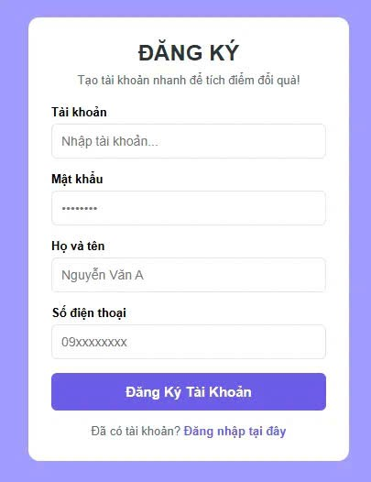
b. Đăng nhập
Mô tả: Chức năng đăng nhập cho phép người dùng xác thực thông tin tài khoản trước khi sử dụng hệ thống. Sau khi xác thực thành công, hệ thống cấp mã xác thực (JWT Token) để duy trì phiên làm việc và phân quyền truy cập theo vai trò của từng người dùng.
Hình 2.1.1.1.b. Giao diện đăng nhập
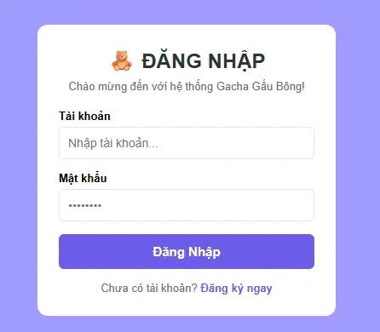
c. Nạp tiền và quy đổi xu
Mô tả: Chức năng nạp tiền và quy đổi xu cho phép khách hàng bổ sung xu vào tài khoản để sử dụng dịch vụ máy gắp. Hệ thống hỗ trợ nhiều mức nạp khác nhau và tự động tính toán số xu khách hàng nhận được. Đối với các chương trình khuyến mãi, hệ thống áp dụng mức quy đổi tương ứng trước khi cập nhật số dư xu. Đồng thời, toàn bộ giao dịch nạp tiền đều được lưu lại để phục vụ việc thống kê và quản lý.

Hình 2.1.1.1.c. Giao diện nạp tiền và quy đổi xu
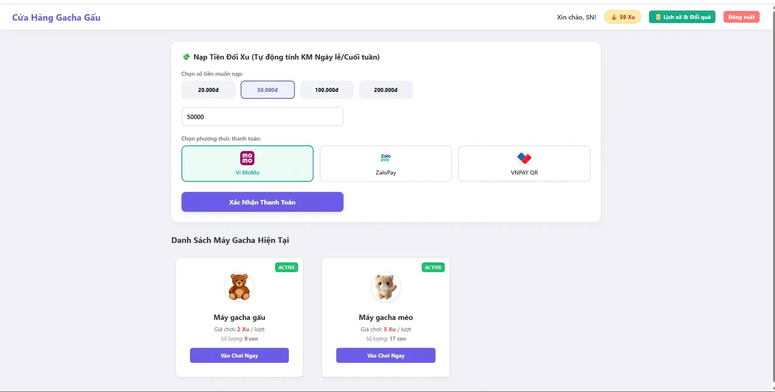
d. Chơi máy gắp
Mô tả: Chức năng tham gia chơi cho phép khách hàng sử dụng số xu trong tài khoản để thực hiện một lượt chơi trên máy gắp. Người chơi lựa chọn máy mong muốn, sau đó hệ thống tiến hành kiểm tra số dư xu và thực hiện cơ chế quay thưởng nhằm xác định kết quả của lượt chơi. Nếu khách hàng nhận được phần thưởng, hệ thống sẽ cập nhật số lượng gấu còn lại của máy và lưu thông tin vào lịch sử chơi. Toàn bộ quá trình được xử lý tự động và kết quả được hiển thị ngay trên giao diện người dùng.
e. Xem lịch sử chơi
Mô tả: Chức năng này cho phép khách hàng theo dõi các lượt chơi đã thực hiện trước đó. Thông tin lịch sử bao gồm thời gian chơi, máy gắp đã sử dụng và kết quả của từng lượt chơi.
f. Đổi quà
Mô tả: Chức năng đổi quà cho phép khách hàng lựa chọn phần thưởng mong muốn và gửi yêu cầu đổi quà đến hệ thống. Sau khi yêu cầu được tạo, hệ thống sinh một phiếu đổi quà với trạng thái chờ duyệt để nhân viên kiểm tra và xử lý

Hình 2.1.1.1.f. Giao diện đổi quà
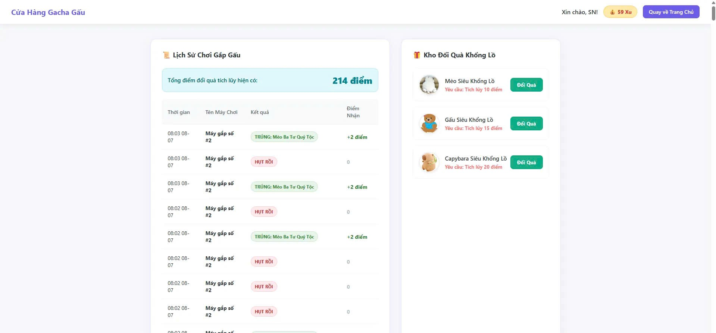

Các quy tắc ràng buộc logic tự động
- Tự động khóa máy gắp khi hết gấu
- mô tả: khi khách gắp trúng, hệ thống gọi hàm truGauKhiTrung(). nếu số lượng gấu trong máy chạm mốc bằng 0, trạng thái máy trong bảng MayGacha tự động chuyển thành Khoa hoặc BaoTri.
- giao diện: trang danh sách máy gắp hiển thị cảnh báo hết gấu, nút "vào chơi ngay" bị vô hiệu hóa để chặn khách bấm chơi.
- Tự động mở khóa máy khi nạp thêm gấu
- mô tả: khi nhân viên nạp thêm gấu vào lồng kính và nhập số lượng bổ sung (gọi hàm nhanVienNapGau()), nếu số lượng lớn hơn 0, hệ thống tự động đổi trạng thái máy về lại HoatDong.
- giao diện: máy gắp mở khóa bình thường, nút "vào chơi ngay" hoạt động trở lại.
- Tự động khuyến mãi nạp xu theo ngày
- mô tả: khi khách nạp tiền (api POST /user/recharge), hệ thống dùng CoinContext kiểm tra thời gian thực để tự động nhân số lượng xu:
  - ngày chủ nhật: cộng thêm 10% tổng số xu nhận được.
  - ngày lễ lớn: cộng thêm 20% tổng số xu nhận được.
- giao diện: màn hình nạp tiền hiển thị thông báo ngày đặc biệt và tính trước số xu khuyến mãi cho khách thấy.
d. tự động đồng bộ kho tổng và kho trong máy khi điều chuyển
- mô tả:
khi nhân viên điều chỉnh số lượng gấu (hàmstaffController.replenishBear()), hệ thống tự động xử lý đối ứng để tránh thất thoát:
- nạp gấu vào máy: trừ số lượng ở kho tổng (GauBong) và cộng vào máy (GauTrongMay).
e. tự động trừ kho tổng khi duyệt phiếu đổi quà
- mô tả: khách đổi quà tại quầy bằng điểm/xu sẽ lấy hàng từ kho tổng. khi nhân viên bấm duyệt phiếu (hàm staffController.approveTicket()), hệ thống kiểm tra tồn kho, chuyển trạng thái phiếu thành DaTraQua và tự động trừ số lượng gấu tương ứng trong kho tổng (GauBong).

2.1.2.3 Chức năng dành cho nhân viên
a. Quản lý phiếu đổi quà
Mô tả: Nhân viên có thể xem danh sách các phiếu đổi quà do khách hàng gửi lên, theo dõi trạng thái của từng phiếu và thực hiện xử lý theo quy định. Hệ thống hỗ trợ cập nhật trạng thái phiếu sau khi hoàn thành kiểm tra và xác nhận yêu cầu đổi quà.
b. Quản lý kho gấu
Mô tả: Chức năng quản lý kho gấu giúp nhân viên theo dõi số lượng gấu hiện có trong kho và tại từng máy gắp. Nhân viên có thể bổ sung hoặc thu hồi gấu, thay đổi loại gấu hoặc điều chỉnh số lượng. Mọi thay đổi đều được cập nhật vào cơ sở dữ liệu nhằm đảm bảo thông tin tồn kho luôn chính xác.

Hình 2.1.2.3.b. Giao diện quản lý kho gấu
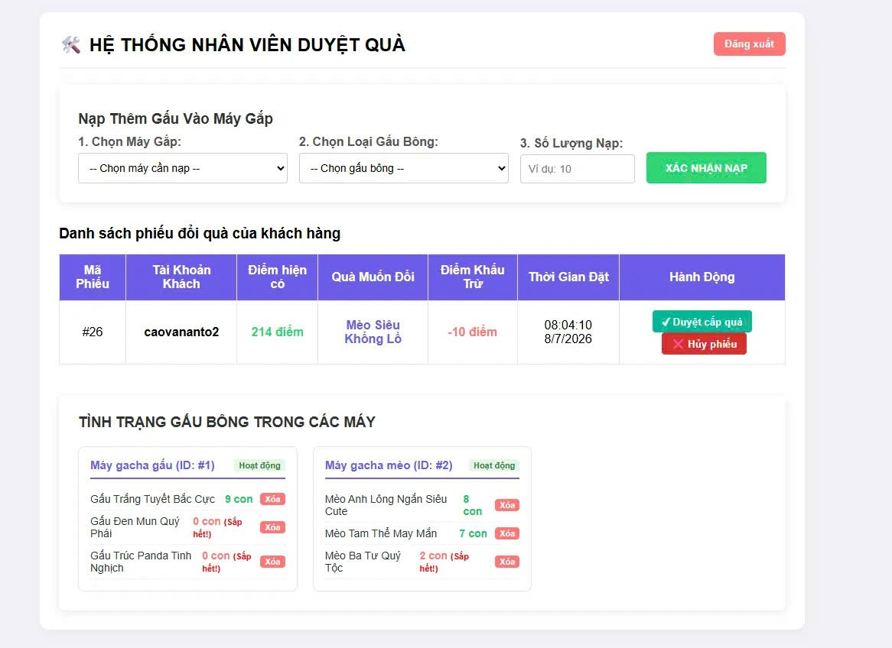

2.1.2.4. Chức năng dành cho quản trị viên
a. Dashboard tổng quan
Mô tả: Dashboard cung cấp cho quản trị viên cái nhìn tổng quan về hoạt động của cửa hàng thông qua các thông tin như doanh thu, số lượng giao dịch, tình trạng kho gấu và các chỉ số vận hành khác. Các dữ liệu được tổng hợp từ cơ sở dữ liệu và hiển thị trực quan trên giao diện quản trị.

b. Quản lý danh mục gấu
Mô tả: Chức năng này cho phép quản trị viên quản lý các loại gấu trong hệ thống. Quản trị viên có thể thêm mới hoặc xóa các mẫu gấu, đồng thời cập nhật thông tin cần thiết để phục vụ hoạt động quản lý kho và vận hành cửa hàng

c. Thống kê doanh thu
Mô tả: Chức năng thống kê doanh thu giúp quản trị viên theo dõi kết quả hoạt động kinh doanh của cửa hàng theo từng khoảng thời gian. Các số liệu thống kê được tổng hợp từ lịch sử giao dịch nạp tiền và các hoạt động của hệ thống, giúp quản trị viên đánh giá hiệu quả kinh doanh và đưa ra các quyết định quản lý phù hợp.

Hình 2.1.2.4.c. Giao diện thống kê doanh thu
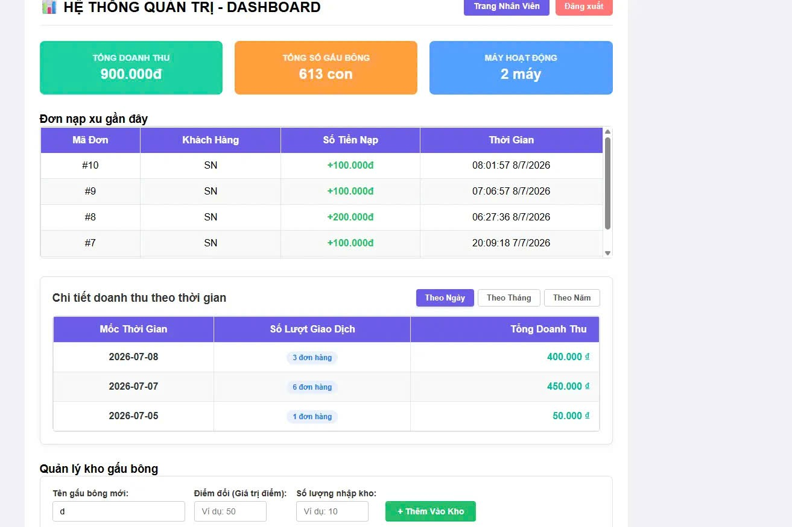

d. Phân Quyền
Mô tả: hệ thống dựa vào vai trò (role) được lưu trong jwt token của người dùng sau khi đăng nhập để quyết định quyền hạn truy cập api và giao diện:
- khách hàng (customer): chỉ có quyền xem danh sách máy, nạp tiền, chơi gắp gấu và tạo phiếu đổi quà. không thể truy cập các trang quản lý của nhân viên hay admin.
- nhân viên (staff): có quyền xem danh sách phiếu đổi quà, bấm duyệt phiếu đổi quà tại quầy và cập nhật/nạp thêm gấu vào các máy gắp.

- quản trị viên (admin): có toàn quyền cao nhất, xem biểu đồ thống kê doanh thu tại dashboard, quản lý danh mục gấu và quản lý tài khoản nhân viên.

giao diện: nếu người dùng cố tình nhập link trang khác không đúng quyền (ví dụ khách hàng tự gõ link trang admin), hệ thống sẽ chặn lại, tự động chuyển hướng về trang chủ hoặc hiển thị thông báo lỗi "403 forbidden - không có quyền truy cập".

Hình 2.1.2.4.d. Giao diện phân quyền
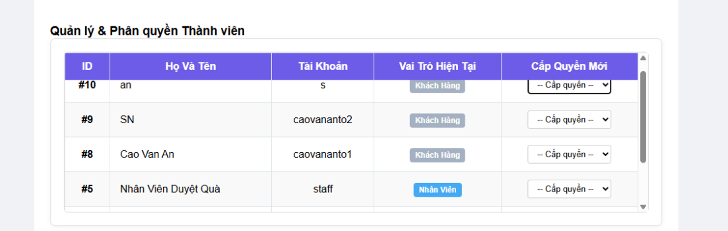

Biểu đồ use case
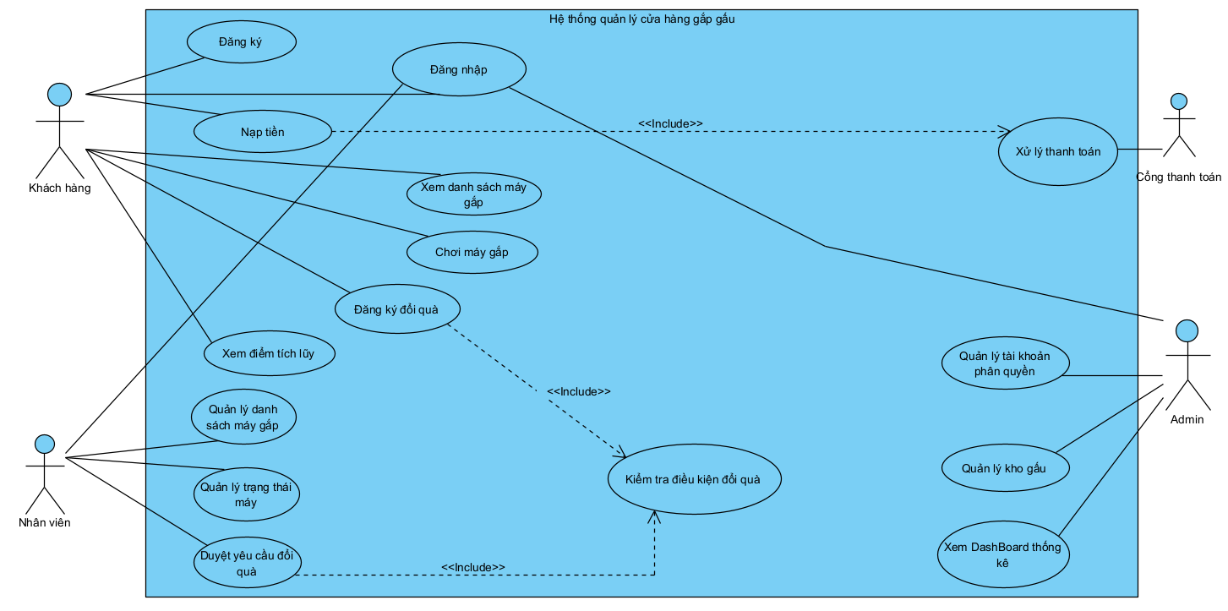

Đặc tả các use case
Sau khi phân tích yêu cầu và xây dựng sơ đồ Use Case, bước tiếp theo là đặc tả chi tiết các Use Case nhằm mô tả đầy đủ cách thức hệ thống tương tác với các tác nhân (Actor) trong từng chức năng cụ thể. Nếu sơ đồ Use Case chỉ thể hiện tổng quan các chức năng của hệ thống và mối quan hệ giữa các tác nhân với các chức năng đó, thì đặc tả Use Case sẽ mô tả chi tiết mục đích, điều kiện thực hiện, trình tự xử lý và kết quả của từng chức năng.

2.1.4.1 đặc tả use case: đăng ký tài khoản
- tên use case: đăng ký tài khoản
- tác nhân: khách hàng
- mô tả tóm tắt: cho phép người dùng mới thiết lập một tài khoản cá nhân hợp lệ trên hệ thống để bắt đầu sử dụng dịch vụ.
- điều kiện tiên quyết: người dùng chưa có tài khoản và đang ở giao diện đăng ký.
- luồng sự kiện chính (basic flow):
  - khách hàng lựa chọn chức năng đăng ký trên màn hình điều hướng.
  - hệ thống hiển thị biểu mẫu đăng ký bao gồm các trường: họ tên, số điện thoại, địa chỉ email và mật khẩu.
  - khách hàng điền đầy đủ thông tin vào các trường bắt buộc và nhấn nút "xác nhận đăng ký".
  - hệ thống tiếp nhận dữ liệu và tiến hành kiểm duyệt tính hợp lệ: kiểm tra định dạng email, độ dài mật khẩu (tối thiểu 6 ký tự).
  - hệ thống thực hiện truy vấn cơ sở dữ liệu để xác minh email và số điện thoại này đã được sử dụng hay chưa.
  - hệ thống thực hiện lưu mật khẩu và tiến hành ghi bản ghi mới vào bảng người dùng.
  - hệ thống khởi tạo các giá trị mặc định ban đầu cho tài khoản gồm số dư xu bằng 0 và điểm tích lũy bằng 0.
  - hệ thống gửi phản hồi thành công, hiển thị thông báo "đăng ký tài khoản thành công" và tự động chuyển hướng người dùng sang trang đăng nhập.
- luồng ngoại lệ (exception flow):
  - ngoại lệ 1 (thiếu thông tin hoặc sai định dạng): tại bước 4, nếu dữ liệu trống hoặc sai cấu trúc, hệ thống dừng xử lý, hiển thị cảnh báo đỏ tại trường bị lỗi và yêu cầu nhập lại.
  - ngoại lệ 2 (trùng lặp dữ liệu): tại bước 5, nếu email hoặc số điện thoại đã tồn tại trong database, hệ thống từ chối tạo tài khoản và thông báo "thông tin đã được sử dụng".
- điều kiện sau (post-condition): một tài khoản mới được khởi tạo thành công trong cơ sở dữ liệu với các thông số an toàn.

2.1.4.2 đặc tả use case: đăng nhập
- tên use case: đăng nhập hệ thống
- tác nhân: khách hàng, nhân viên, quản trị viên (admin)
- mô tả tóm tắt: xác thực danh tính người dùng thông qua tài khoản mật khẩu và cấp phát quyền hạn truy cập tương ứng với vai trò của họ.
- điều kiện tiên quyết: người dùng đã có tài khoản hợp lệ trong hệ thống.
- luồng sự kiện chính (basic flow):
  - người dùng truy cập trang đăng nhập, điền email (hoặc tên tài khoản) kèm theo mật khẩu cá nhân.
  - người dùng nhấn nút "đăng nhập".
  - hệ thống tiếp nhận thông tin, tiến hành đối chiếu và xác thực mật khẩu đã mã hóa trong cơ sở dữ liệu.
  - sau khi xác thực thành công, hệ thống tiến hành kiểm tra vai trò (role) được gán cho tài khoản và đóng gói vào mã token (jwt token) để lưu ở phía client.
  - hệ thống thực hiện phân quyền điều hướng giao diện dựa trên vai trò:
    - nếu là khách hàng: chuyển hướng về trang chủ hiển thị danh sách máy gắp, chức năng nạp tiền và đổi quà.
    - nếu là nhân viên: chuyển hướng đến trang quản lý vận hành quầy, danh sách máy và phiếu chờ duyệt.
    - nếu là admin: chuyển hướng trực tiếp vào dashboard quản trị hệ thống, kho gấu tổng và quản lý nhân sự.
- luồng ngoại lệ (exception flow):
  - ngoại lệ 1 (sai thông tin xác thực): tại bước 3, nếu tài khoản không tồn tại hoặc mật khẩu không trùng khớp, hệ thống báo lỗi "tên đăng nhập hoặc mật khẩu không chính xác" và giữ nguyên màn hình để người dùng nhập lại.
  - ngoại lệ 2 (tài khoản bị vô hiệu hóa): nếu tài khoản đang ở trạng thái bị khóa bởi admin, hệ thống từ chối đăng nhập và hiển thị lý do tài khoản bị tạm khóa.
- điều kiện sau (post-condition): một phiên làm việc an toàn được thiết lập kèm quyền truy cập cụ thể của người dùng thông qua token.

2.1.4.3 đặc tả use case: nạp tiền và quy đổi xu
- tên use case: nạp tiền và quy đổi xu
- tác nhân: khách hàng
- mô tả tóm tắt: khách hàng nhập số tiền muốn nạp, hệ thống kích hoạt luồng xử lý mô phỏng (demo) để phê duyệt tức thì và quy đổi thành số dư xu tương ứng.
- quan hệ mối liên kết: bao gồm (<<include>>) use case xử lý thanh toán demo.
- điều kiện tiên quyết: khách hàng đã đăng nhập thành công vào hệ thống và đang ở trang nạp tiền.
- luồng sự kiện chính (basic flow):
  - khách hàng chọn chức năng nạp tiền trên menu điều hướng công cụ.
  - khách hàng nhập số tiền bằng chữ số (vnđ) vào ô thông tin và kiểm tra các thông báo ưu đãi hiển thị trên màn hình.
  - khách hàng nhấn nút "xác nhận nạp tiền (thử nghiệm demo)".
  - hệ thống tự động kiểm duyệt dữ liệu đầu vào xem số tiền có đạt mức tối thiểu quy định hay không.
  - hệ thống bắt buộc gọi và kích hoạt dữ liệu của use case xử lý thanh toán demo để xử lý luồng cộng xu ngầm.
  - hệ thống nhận kết quả xử lý thành công từ use case include, thực hiện cập nhật lại giao diện, hiển thị dòng chữ "nạp tiền thành công" và làm mới số dư xu của khách hàng trên thanh công cụ.
- luồng ngoại lệ (exception flow):
  - ngoại lệ 1 (số tiền không hợp lệ): tại bước 4, nếu số tiền nhỏ hơn mức tối thiểu hoặc chứa ký tự chữ, hệ thống chặn lại và thông báo lỗi hiển thị ngay phía dưới ô nhập.
- điều kiện sau (post-condition): số dư xu của khách hàng tăng lên chính xác tương ứng với khoản tiền đã xử lý demo.

2.1.4.4 đặc tả use case: xử lý thanh toán demo
- tên use case: xử lý thanh toán demo
- tác nhân: hệ thống (xử lý nội bộ ngầm)
- mô tả tóm tắt: tính toán số xu thực nhận dựa trên các quy tắc khuyến mãi ngày đặc biệt và cập nhật trực tiếp vào cơ sở dữ liệu.
- điều kiện tiên quyết: được gọi tự động thông qua quan hệ include từ use case nạp tiền.
- luồng sự kiện chính (basic flow):
  - tiếp nhận tham số số tiền từ yêu cầu nạp của khách hàng gửi lên api POST /user/recharge.
  - hệ thống sử dụng CoinContext để quét thời gian thực của máy chủ hệ thống nhằm áp dụng tỷ lệ nhân xu:
    - nếu là ngày bình thường trong tuần: áp dụng tỷ lệ quy đổi mặc định.
    - nếu là ngày chủ nhật: áp dụng logic tính toán cộng thêm 10% tổng số xu khuyến mãi.
    - nếu là ngày lễ lớn theo cấu hình: áp dụng logic tính toán cộng thêm 20% tổng số xu khuyến mãi.
  - hệ thống gọi hàm cụ thể UserModel.updateBalance() để thực hiện lệnh cộng số xu đã tính toán vào số dư của tài khoản trong cơ sở dữ liệu.
  - hệ thống khởi tạo một bản ghi hóa đơn mới trong bảng HoaDon với đầy đủ mã giao dịch, số tiền, số xu nhận, thời gian và đặt trạng thái giao dịch là "thành công".
  - hệ thống gửi tín hiệu phản hồi kết quả thành công kèm số dư mới về cho use case nạp tiền hiển thị cho khách hàng.
- luồng ngoại lệ (exception flow):
  - ngoại lệ 1 (lỗi hết hạn phiên đăng nhập): nếu jwt token của người dùng gửi lên bị hết hạn hoặc không hợp lệ, hệ thống từ chối cập nhật cơ sở dữ liệu, trả về mã lỗi 401 unauthorized và chuyển hướng người dùng ra trang đăng nhập.
- điều kiện sau (post-condition): cơ sở dữ liệu được cập nhật số xu mới đồng bộ và lịch sử hóa đơn được lưu vết chính xác.

2.1.4.5 đặc tả use case: xem danh sách máy gắp
- tên use case: xem danh sách máy gắp
- tác nhân: khách hàng
- mô tả tóm tắt: cho phép người chơi theo dõi tình trạng thực tế của tất cả các máy gắp gấu hiện có tại cửa hàng để chọn máy tham gia.
- điều kiện tiên quyết: khách hàng đã đăng nhập vào hệ thống và đang ở trang chủ.
- luồng sự kiện chính (basic flow):
  - khách hàng truy cập vào giao diện trang chủ hệ thống (index.html).
  - frontend gửi yêu cầu api đến backend để lấy thông tin danh sách máy.
  - hệ thống thực hiện truy vấn dữ liệu từ bảng MayGacha để lấy ra danh sách toàn bộ các máy gắp.
  - hệ thống trả về mảng dữ liệu chi tiết gồm: mã số máy, tên loại gấu bông trong lồng, số lượng gấu hiện tại và trạng thái vận hành của máy.
  - giao diện hiển thị danh sách máy dưới dạng các ô thẻ trực quan. người dùng có thể thấy rõ máy nào đang hoạt động, máy nào đang bảo trì hoặc hết gấu.
- luồng ngoại lệ (exception flow):
  - ngoại lệ 1 (hệ thống trống): nếu cơ sở dữ liệu chưa có máy nào được tạo, hệ thống sẽ hiển thị một dòng thông báo trống "hiện chưa có máy gắp nào khả dụng".
- điều kiện sau (post-condition): khách hàng nắm bắt được trạng thái trực quan của các máy gắp gấu bông.

2.1.4.6 đặc tả use case: chơi máy gắp
- tên use case: chơi máy gắp
- tác nhân: khách hàng
- mô tả tóm tắt: khách hàng tiêu hao số xu điện tử để thực hiện một lượt điều khiển máy gắp gấu bông, kết quả lượt chơi sẽ ảnh hưởng trực tiếp đến điểm tích lũy của họ.
- điều kiện tiên quyết: khách hàng chọn một máy đang ở trạng thái hoạt động và tài khoản còn số dư xu.
- luồng sự kiện chính (basic flow):
  - khách hàng nhấn chọn nút "vào chơi ngay" tại một máy gắp cụ thể trên giao diện.
  - hệ thống kiểm tra số dư xu hiện tại của khách hàng xem có lớn hơn hoặc bằng chi phí của 1 lượt chơi hay không.
  - nếu đủ điều kiện, hệ thống thực hiện trừ số xu tương ứng trong database và gửi lệnh khởi chạy kích hoạt phiên chơi cho khách hàng điều khiển.
  - khách hàng tiến hành thao tác chơi gắp gấu trong khoảng thời gian quy định của hệ thống.
  - kết thúc phiên chơi, hệ thống ghi nhận kết quả phản hồi:
    - nếu gắp thành công (trúng gấu): hệ thống gọi hàm truGauKhiTrung() để giảm số lượng gấu trong máy đó đi 1 đơn vị, đồng thời cộng điểm tích lũy thưởng tương ứng vào tài khoản của khách.
    - nếu gắp trượt: hệ thống giữ nguyên số gấu và số điểm tích lũy của khách hàng.
  - hệ thống lưu thông tin chi tiết vào bảng lịch sử chơi để quản lý lưu vết và cập nhật hiển thị kết quả lên màn hình cho khách hàng biết.
- luồng ngoại lệ (exception flow):
  - ngoại lệ 1 (không đủ số dư xu): tại bước 2, nếu tài khoản không đủ xu, hệ thống từ chối kích hoạt, nút bắt đầu chơi bị khóa và hiển thị cảnh báo yêu cầu nạp thêm xu.
  - ngoại lệ 2 (máy tự động khóa khi hết gấu): nếu lượt gắp thành công vừa rồi làm số lượng gấu trong máy chạm mốc bằng 0, logic ràng vụ tự động lập tức chuyển trạng thái máy thành "khoa/bao tri" và vô hiệu hóa nút vào chơi của các khách hàng khác.
- điều kiện sau (post-condition): số dư xu giảm, điểm tích lũy tăng (nếu thắng), số gấu trong máy cập nhật và lịch sử được ghi nhận đầy đủ.

2.1.4.7 đặc tả use case: xem điểm tích lũy
- tên use case: xem điểm tích lũy
- tác nhân: khách hàng
- mô tả tóm tắt: hỗ trợ khách hàng kiểm tra tổng số điểm thưởng hiện có mà mình tích lũy được sau các lượt chơi thành công để lên kế hoạch đổi quà.
- điều kiện tiên quyết: khách hàng truy cập vào khu vực thông tin cá nhân.
- luồng sự kiện chính (basic flow):
  - khách hàng nhấn chọn mục "tài khoản cá nhân" hoặc mục "ví điểm thưởng" trên giao diện.
  - hệ thống gửi yêu cầu lấy thông tin và thực hiện truy vấn trường điểm tích lũy của khách hàng từ bảng dữ liệu.
  - hệ thống truy xuất thêm danh sách lịch sử các lượt chơi trúng thưởng trước đó để làm bảng đối chiếu minh bạch.
  - giao diện hiển thị con số tổng điểm tích lũy rõ ràng kèm theo bảng danh sách chi tiết các mốc điểm đã nhận để khách hàng theo dõi.
- luồng ngoại lệ (exception flow): không có luồng ngoại lệ đặc biệt, nếu điểm bằng 0 hệ thống vẫn hiển thị con số 0 kèm thông báo khuyến khích người dùng tham gia chơi để tích điểm.

2.1.4.8 đặc tả use case: đăng ký đổi quà
- tên use case: đăng ký đổi quà
- tác nhân: khách hàng
- mô tả tóm tắt: người chơi sử dụng số điểm tích lũy của mình để gửi một yêu cầu đổi quà lấy gấu bông từ kho tổng tại quầy của cửa hàng.
- quan hệ mối liên kết: bao gồm (<<include>>) use case kiểm tra điều kiện đổi quà.
- điều kiện tiên quyết: khách hàng có điểm tích lũy và đang ở giao diện cửa hàng đổi quà.
- luồng sự kiện chính (basic flow):
  - khách hàng duyệt danh sách các phần quà hiển thị trên màn hình đổi quà.
  - khách hàng lựa chọn một món quà mong muốn và bấm vào nút "đăng ký đổi quà".
  - hệ thống tự động gọi và chạy use case kiểm tra điều kiện đổi quà để rà soát logic dữ liệu ngầm.
  - sau khi nhận tín hiệu trả về hợp lệ, hệ thống tiến hành khởi tạo một phiếu đổi quà mới lưu vào database với trạng thái mặc định ban đầu là "chờ duyệt".
  - hệ thống thông báo gửi yêu cầu thành công, hiển thị mã phiếu và hướng dẫn khách hàng mang mã này đến quầy để gặp nhân viên nhận quà vật lý.
- luồng ngoại lệ (exception flow): được xử lý và chặn lại trực tiếp thông qua kết quả trả về của use case include nếu vi phạm các điều kiện ràng buộc.
- điều kiện sau (post-condition): một phiếu đổi quà ở trạng thái chờ duyệt được tạo ra trên hệ thống để chờ nhân viên xử lý tiếp theo.

2.1.4.9 đặc tả use case: kiểm tra điều kiện đổi quà
- tên use case: kiểm tra điều kiện đổi quà
- tác nhân: hệ thống (xử lý nội bộ ngầm)
- mô tả tóm tắt: chức năng kiểm duyệt tự động để đảm bảo tính toàn vẹn của dữ liệu kho và điểm thưởng trước khi tạo hoặc phê duyệt phiếu đổi quà.
- điều kiện tiên quyết: được kích hoạt tự động từ use case đăng ký đổi quà hoặc use case duyệt yêu cầu đổi quà.
- luồng sự kiện chính (basic flow):
  - hệ thống tiếp nhận thông tin về mã khách hàng và mã phần quà cần kiểm tra.
  - hệ thống kiểm tra số điểm tích lũy hiện có của khách hàng xem có lớn hơn hoặc bằng mức điểm yêu cầu của món quà đó hay không.
  - hệ thống thực hiện kiểm tra trường số lượng tồn kho thực tế của loại gấu bông đó trong kho tổng (bảng GauBong.so_luong_kho) xem còn hàng để xuất quầy hay không.
  - nếu cả hai điều kiện trên đều thỏa mãn hoàn toàn, hệ thống trả về kết quả phản hồi "hợp lệ" để tiếp tục luồng xử lý của use case gốc.
- luồng ngoại lệ (exception flow):
  - ngoại lệ 1 (thiếu điểm tích lũy): tại bước 2 nếu khách hàng không đủ điểm, hệ thống ngắt luồng xử lý, trả về kết quả lỗi và hiển thị thông báo "số điểm tích lũy của bạn không đủ để đổi phần quà này".
  - ngoại lệ 2 (kho tổng hết quà): tại bước 3 nếu số lượng tồn kho tổng bằng 0, hệ thống hủy quy trình và báo lỗi "phần quà này hiện đã hết hàng trong kho tổng, vui lòng chọn quà khác".

2.1.4.10 đặc tả use case: duyệt yêu cầu đổi quà
- tên use case: duyệt yêu cầu đổi quà
- tác nhân: nhân viên
- mô tả tóm tắt: nhân viên tại quầy kiểm tra mã phiếu của khách hàng, tiến hành phê duyệt trên hệ thống để tự động trừ kho tổng và trao quà thực tế.
- quan hệ mối liên kết: bao gồm (<<include>>) use case kiểm tra điều kiện đổi quà.
- điều kiện tiên quyết: nhân viên đã đăng nhập và đang mở danh sách các phiếu chờ duyệt, khách hàng đưa mã phiếu tại quầy.
- luồng sự kiện chính (basic flow):
  - nhân viên tìm kiếm mã phiếu đổi quà do khách hàng cung cấp trên giao diện quản lý (staff.html).
  - hệ thống hiển thị thông tin chi tiết của phiếu đổi quà tương ứng bao gồm tên khách, loại quà và số lượng.
  - nhân viên nhấn vào nút "phê duyệt và trao quà" (gọi hàm staffController.approveTicket()).
  - hệ thống chạy ngầm kiểm tra điều kiện đổi quà để đảm bảo tính chính xác tại thời điểm duyệt.
  - hệ thống tự động cập nhật dữ liệu song song: chuyển trạng thái phiếu thành "đã trả quà", đồng thời tự động thực hiện trừ bớt số lượng gấu tương ứng trong kho tổng (GauBong.so_luong_kho) và trừ điểm tích lũy của tài khoản khách hàng.
  - hệ thống báo lệnh thành công, nhân viên lấy gấu bông từ trong kho tổng tại quầy và trao trực tiếp cho khách hàng để hoàn tất quy trình.
- luồng ngoại lệ (exception flow): nếu tại thời điểm duyệt mà kho tổng đột ngột hết quà do admin điều chuyển trước đó, hệ thống báo lỗi không hợp lệ, không cho duyệt phiếu và nhân viên sẽ thông báo trực tiếp cho khách hàng để xử lý thủ công.
- điều kiện sau (post-condition): phiếu đổi quà đóng trạng thái, dữ liệu kho tổng giảm xuống và khách hàng nhận được quà vật lý.
2.1.4.11 đặc tả use case: quản lý danh sách máy gắp
- tên use case: quản lý danh sách máy gắp
- tác nhân: nhân viên
- mô tả tóm tắt: cung cấp màn hình giám sát tập trung cho nhân viên để theo dõi toàn bộ các máy gắp đang vận hành tại cửa hàng.
- điều kiện tiên quyết: nhân viên đăng nhập thành công vào phân hệ quản lý của mình.
- luồng sự kiện chính (basic flow):
  - nhân viên chọn mục mục "quản lý danh sách máy" trên thanh công cụ điều hướng.
  - hệ thống gửi yêu cầu lấy toàn bộ dữ liệu từ bảng MayGacha lên màn hình giao diện.
  - hệ thống hiển thị danh sách toàn bộ các máy gắp dưới dạng bảng dữ liệu chi tiết gồm: mã số máy, loại gấu bông đang chứa, số lượng gấu vật lý còn lại trong lồng kính, trạng thái máy.
  - nhân viên xem và sử dụng danh sách này để phát hiện nhanh các máy có chữ báo đỏ trạng thái hết gấu hoặc máy đang lỗi để chuẩn bị kế hoạch xử lý điều chuyển kho.
2.1.4.12 đặc tả use case: quản lý trạng thái máy (nạp/rút gấu)
- tên use case: quản lý trạng thái máy
- tác nhân: nhân viên
- mô tả tóm tắt: cho phép nhân viên thực hiện thao tác nạp thêm gấu hoặc rút bớt gấu khỏi máy gắp, hệ thống tự động tính toán đối ứng với kho tổng để chống thất thoát.
- điều kiện tiên quyết: nhân viên đang ở màn hình chi tiết của một máy gắp cụ thể.
- luồng sự kiện chính (basic flow):
  - nhân viên chọn chức năng cập nhật điều chuyển tại một máy gắp cụ thể.
  - nhân viên thực hiện một trong hai hành động nghiệp vụ sau:
    - hành động nạp thêm: nhập số lượng gấu muốn bổ sung vào lồng kính của máy. hệ thống kiểm tra kho tổng, nếu đủ hàng sẽ tự động thực hiện trừ số lượng ở kho tổng và cộng trực tiếp số lượng vào máy gắp, đồng thời tự động đổi trạng thái máy về lại "hoạt động".
    - hành động rút bớt: nhập số lượng gấu muốn thu hồi khỏi máy. hệ thống thực hiện lệnh trừ số lượng trong máy và cộng hoàn trả lại số lượng tương ứng vào kho tổng để bảo trì máy.
  - nhân viên nhấn nút "lưu cập nhật" (hệ thống thực thi qua hàm staffController.replenishBear()).
  - hệ thống ghi nhận thành công, cập nhật đồng bộ cơ sở dữ liệu và hiển thị thông báo trạng thái kho mới lên màn hình nhân viên.
- luòng ngoại lệ (exception flow): tại luồng nạp thêm, nếu nhân viên nhập số lượng nạp lớn hơn số gấu thực tế đang có trong kho tổng, hệ thống từ chối cập nhật và hiển thị lỗi "số lượng tồn kho tổng không đủ để cấp phát".
- điều kiện sau (post-condition): dữ liệu kho trong máy và kho tổng được cân bằng đối ứng chính xác 100%.
2.1.4.13 đặc tả use case: quản lý tài khoản
- tên use case: quản lý tài khoản người dùng
- tác nhân: admin (quản trị viên)
- mô tả tóm tắt: admin thực hiện giám sát toàn bộ danh sách người dùng, cấp tài khoản mới cho nhân viên hoặc khóa các tài khoản vi phạm hệ thống.
- điều kiện tiên quyết: admin đăng nhập bằng tài khoản có quyền tối cao cao nhất.
- luồng sự kiện chính (basic flow):
  - admin truy cập vào phân hệ "quản lý tài khoản" trên menu quản trị.
  - hệ thống kết xuất toàn bộ dữ liệu người dùng từ bảng tài khoản hiển thị lên màn hình.
  - admin có thể nhấn nút "tạo mới tài khoản" để cấp tài khoản tác nghiệp cho nhân viên mới tại quầy, điền họ tên, email và chọn vai trò là "staff".
  - admin có thể chọn một tài khoản cụ thể bất kỳ để chỉnh sửa thông tin hoặc bấm nút "khóa tài khoản" để đình chỉ quyền truy cập của người dùng đó.
  - hệ thống kiểm tra tính hợp lệ và thực hiện cập nhật ghi đè trạng thái vào cơ sở dữ liệu, hiển thị thông báo xử lý thành công cho admin.
2.1.4.14 đặc tả use case: quản lý kho gấu
- tên use case: quản lý kho gấu tổng
- tác nhân: admin (quản trị viên)
- mô tả tóm tắt: admin quản lý số lượng quà tặng, nhập hàng mới từ nhà cung cấp vào kho tổng để làm nguồn cấp phát cho toàn bộ cửa hàng.
- điều kiện tiên quyết: admin đã đăng nhập và đang mở mục quản lý kho.
- luồng sự kiện chính (basic flow):
  - admin vào giao diện quản lý kho gấu tổng trên hệ thống.
  - hệ thống hiển thị danh mục các loại gấu bông hiện có kèm con số tồn kho tổng thực tế của từng loại.
  - khi có đợt hàng mới nhập về cửa hàng, admin chọn loại gấu tương ứng, nhập số lượng bổ sung và nhấn nút "cập nhật kho tổng".
  - hệ thống kiểm duyệt số lượng đầu vào (phải là số nguyên dương), thực hiện cộng thêm vào trường số lượng kho tổng trong cơ sở dữ liệu và lưu lại lịch sử nhập kho.
  - hệ thống thông báo cập nhật thành công, số lượng tồn kho mới lập tức được áp dụng làm căn cứ cho các logic duyệt đổi quà của hệ thống.
2.1.4.15 đặc tả use case: xem dashboard thống kê
- tên use case: xem dashboard thống kê doanh thu
- tác nhân: admin (quản trị viên)
- mô tả tóm tắt: hệ thống tự động tổng hợp tất cả các nguồn dữ liệu giao dịch để hiển thị dưới dạng biểu đồ số liệu trực quan giúp admin đánh giá hiệu quả kinh doanh.
- điều kiện tiên quyết: admin truy cập vào trang bảng điều khiển chính (dashboard).
- luồng sự kiện chính (basic flow):
  - admin lựa chọn chức năng dashboard thống kê trên thanh menu quản trị.
  - hệ thống tự động kích hoạt các lệnh truy vấn tổng hợp trên toàn bộ các bảng cơ sở dữ liệu: tính tổng tiền từ bảng HoaDon, tổng số lượt chơi từ lịch sử máy gắp, và số gấu đã xuất từ phiếu đổi quà.
  - hệ thống thực hiện xử lý gom nhóm dữ liệu theo thời gian (ngày, tuần, tháng).
  - hệ thống kết xuất và hiển thị dữ liệu trực quan lên giao diện dưới dạng biểu đồ đường doanh thu, biểu đồ cột xếp hạng máy gắp hoạt động hiệu quả nhất và các khối số liệu tổng quan.
  - admin theo dõi các chỉ số trực quan này để đưa ra các kế hoạch vận hành bảo trì hoặc nhập thêm quà tặng cho cửa hàng

Yêu cầu phi chức năng

2.2.1 Yêu cầu về giao diện người dùng

2.2.1.1 Yêu cầu chung về thiết kế giao diện
- tính đồng nhất :
toàn bộ hệ thống từ trang khách hàng, nhân viên đến trang admin phải sử dụng chung một bộ nhận diện bao gồm phông chữ hệ thống tiêu chuẩn, bảng màu chủ đạo và quy chuẩn bo góc các ô thẻ (card), nút bấm (button). các nút thực hiện cùng một chức năng (như nút "lưu", "hủy", "xác nhận") phải có màu sắc và vị trí đặt đồng bộ ở mọi màn hình.

- tính trực quan và dễ sử dụng:
giao diện phải được bố trí gọn gàng, khoảng cách giữa các phần tử hợp lý, không gây rối mắt cho người dùng. các chức năng quan trọng như "nạp tiền", "vào chơi ngay", "đăng ký đổi quà" phải được làm nổi bật bằng các tông màu tương phản mạnh và đặt ở các vị trí dễ nhìn thấy nhất trên màn hình (thanh điều hướng hoặc đầu trang).

- khả năng phản hồi giao diện :
giao diện hiển thị của khách hàng phải được tối ưu hóa hiển thị tốt trên cả thiết bị di động (mobile) và máy tính (desktop). các thành phần đồ họa, danh sách máy gắp phải tự động co giãn linh hoạt theo độ phân giải màn hình mà không bị vỡ khung hay tràn viền dữ liệu.

- thông báo và trạng thái hệ thống :
hệ thống phải hiển thị thông báo tức thì cho người dùng sau mỗi thao tác (ví dụ: hiển thị popup xanh khi nạp tiền thành công, popup đỏ khi số tiền không hợp lệ). tại các nút bấm xử lý dữ liệu, khi người dùng nhấn vào phải có hiệu ứng mờ đi hoặc hiển thị biểu tượng quay tròn để báo hiệu hệ thống đang xử lý, tránh việc người dùng bấm liên tiếp nhiều lần gây lỗi.

2.2.1.2 yêu cầu giao diện phân hệ khách hàng
- màn hình đăng ký và đăng nhập:
  - biểu mẫu nhập liệu được đặt ở chính giữa màn hình với các ô nhập rõ ràng: email, mật khẩu, họ tên, số điện thoại.
  - các ô nhập phải có dòng chữ hướng dẫn mờ bên trong (placeholder) và tự động báo đỏ nếu người dùng bỏ trống hoặc nhập sai định dạng.
  - mật khẩu hiển thị dưới dạng dấu chấm kèm theo biểu tượng con mắt bên cạnh để khách hàng có thể nhấn vào để ẩn hoặc hiện chuỗi ký tự mật khẩu thô đang nhập.
- màn hình trang chủ và danh sách máy gắp:
  - hiển thị danh sách tất cả các máy gắp dưới dạng các ô thẻ (card) trực quan, sắp xếp theo dạng lưới (grid).
  - mỗi ô thẻ máy gắp phải hiển thị hình ảnh minh họa loại gấu bông, mã số máy, số lượng gấu còn lại trong máy và nhãn trạng thái có màu sắc phân biệt rõ ràng: màu xanh cho "hoạt động", màu cam cho "bảo trì" và màu đỏ cho "hết gấu".
  - đối với các máy có trạng thái "bảo trì" hoặc "hết gấu", nút "vào chơi ngay" phải tự động chuyển sang màu xám và không thể bấm vào được.
- màn hình nạp tiền và quy đổi xu (demo):
  - cung cấp ô nhập số tiền trực quan kèm theo các nút gợi ý nhanh các mệnh giá phổ biến (ví dụ: 20.000, 50.000, 100.000 vnđ).
  - phía dưới ô nhập phải hiển thị dòng chữ tính toán trực tiếp số xu khách hàng sẽ nhận được dựa trên thời gian thực (hiển thị rõ tỷ lệ gốc và số phần trăm xu được cộng thêm nếu trùng vào ngày chủ nhật hoặc ngày lễ lớn).
  - nút "xác nhận nạp tiền (thử nghiệm demo)" có kích thước lớn, màu sắc nổi bật để kích hoạt lệnh cộng xu ngay lập tức mà không qua các bước trung gian rườm rà.
- màn hình ví điểm thưởng và đổi quà:
  - phần đầu trang hiển thị tổng số điểm tích lũy hiện có của khách hàng với cỡ chữ lớn và nổi bật.
  - danh sách các phần quà đổi thưởng được thiết kế bắt mắt, mỗi món quà hiển thị rõ hình ảnh, tên gấu bông cỡ lớn và số điểm yêu cầu tương ứng để đổi.
  - nút "đăng ký đổi quà" sẽ tự động hiển thị hoặc bị khóa dựa trên số điểm thực tế của khách hàng so với yêu cầu của món quà. sau khi đăng ký thành công, hệ thống hiển thị một mã phiếu rõ ràng để khách hàng chụp lại màn hình.

2.2.1.3 yêu cầu giao diện phân hệ nhân viên
- màn hình danh sách phiếu chờ duyệt:
  - thiết kế theo dạng bảng dữ liệu (table) hiển thị danh sách các phiếu đổi quà của khách hàng xếp theo thứ tự thời gian mới nhất lên đầu.
  - các cột thông tin bao gồm: mã phiếu, tên khách hàng, tên phần quà, ngày tạo và trạng thái "chờ duyệt".
  - cuối mỗi dòng phiếu phải có nút chức năng "phê duyệt" màu xanh. khi nhân viên nhấn duyệt, phiếu đó lập tức biến mất khỏi danh sách chờ hoặc chuyển trạng thái sang "đã trả quà" bằng chữ màu xanh lá.
- màn hình quản lý và điều chuyển máy gắp:
  - giao diện hiển thị danh sách máy dưới dạng bảng, bổ sung thêm cột số lượng gấu hiện tại trong máy và nút chức năng "cập nhật kho máy".
  - khi nhân viên bấm vào nút cập nhật, một màn hình cửa sổ nhỏ (popup/modal) hiện ra cho phép nhân viên nhập số lượng nạp thêm hoặc rút bớt gấu, kèm theo nút lưu để hệ thống tự động chạy logic đối ứng với kho tổng.

2.2.1.4 yêu cầu giao diện phân hệ quản trị viên
- màn hình tổng quan thống kê (dashboard):
  - phần trên cùng hiển thị các khối hộp số liệu (data blocks) tóm tắt các thông số quan trọng: tổng doanh thu tiền nạp trong ngày, tổng số lượt chơi hệ thống và tổng số lượng gấu còn lại trong kho tổng.
  - phần thân trang bố trí biểu đồ đường biểu diễn xu hướng doanh thu theo các mốc thời gian và biểu đồ cột thể hiện bảng xếp hạng các máy gắp mang lại nguồn thu cao nhất để admin dễ dàng đánh giá.
- màn hình quản lý tài khoản và kho tổng:
  - giao diện bảng danh sách nâng cao, có tích hợp thêm thanh tìm kiếm nhanh theo tên hoặc email và bộ lọc theo vai trò (khách hàng, nhân viên, admin).
  - có nút "thêm nhân viên" ở góc trên để mở biểu mẫu cấp tài khoản mới. mỗi dòng tài khoản có thêm nút bấm "khóa/mở khóa" để admin xử lý nhanh quyền truy cập trực tiếp của tài khoản đó.
  - giao diện quản lý kho gấu tổng hiển thị chi tiết số lượng tồn kho của từng loại quà tặng, có ô nhập số lượng trực tiếp để admin thực hiện tăng số kho tổng khi có đợt nhập hàng mới về cửa hàng.

2.2.2 Yêu cầu về tính bảo mật
Trong quá trình xây dựng hệ thống quản lý cửa hàng máy gắp gấu bông, tính bảo mật là một trong những yêu cầu phi chức năng quan trọng nhằm đảm bảo an toàn cho dữ liệu người dùng, tính toàn vẹn của hệ thống cũng như hạn chế các nguy cơ tấn công từ bên ngoài. Hệ thống phục vụ nhiều nhóm đối tượng khác nhau như quản trị viên (Admin), nhân viên (Staff) và khách hàng (Customer), vì vậy mỗi nhóm người dùng cần được xác thực và phân quyền phù hợp trước khi truy cập vào các chức năng tương ứng.
2.2.2.1 Xác thực người dùng
Hệ thống yêu cầu tất cả người dùng phải thực hiện đăng nhập bằng tài khoản và mật khẩu trước khi sử dụng các chức năng có liên quan đến dữ liệu cá nhân hoặc dữ liệu quản trị. Sau khi đăng nhập thành công, hệ thống sẽ cấp một mã xác thực (JSON Web Token - JWT) để xác định danh tính của người dùng trong suốt quá trình sử dụng.
Token được gửi kèm trong mỗi yêu cầu HTTP thông qua trường Authorization theo chuẩn Bearer Token. Máy chủ sẽ kiểm tra tính hợp lệ của token trước khi cho phép người dùng truy cập các API được bảo vệ. Việc sử dụng JWT giúp giảm tải cho máy chủ do không cần lưu trữ Session đồng thời phù hợp với kiến trúc RESTful API mà hệ thống đang áp dụng.
Ngoài ra, token cần được thiết lập thời gian hết hạn nhằm giảm thiểu nguy cơ bị lợi dụng nếu token bị đánh cắp. Khi token hết hạn, người dùng phải thực hiện đăng nhập lại để được cấp token mới.
2.2.2.2 Phân quyền truy cập
Hệ thống được thiết kế với ba nhóm người dùng chính bao gồm Quản trị viên (Admin), Nhân viên (Staff) và Khách hàng (Customer). Mỗi nhóm người dùng chỉ được phép truy cập các chức năng tương ứng với quyền hạn của mình.
Quản trị viên có quyền quản lý toàn bộ hệ thống, bao gồm quản lý người dùng, phân quyền tài khoản, quản lý danh mục gấu bông, thống kê doanh thu và theo dõi hoạt động của cửa hàng. Nhân viên có nhiệm vụ xử lý các phiếu đổi quà, quản lý số lượng gấu trong máy gắp và cập nhật tình trạng vận hành của hệ thống. Trong khi đó, khách hàng chỉ được phép thực hiện các chức năng liên quan đến tài khoản cá nhân như nạp xu, xem số dư, theo dõi lịch sử chơi và tạo yêu cầu đổi quà.
Việc phân quyền rõ ràng giúp hạn chế nguy cơ truy cập trái phép, đồng thời giảm thiểu các sai sót trong quá trình vận hành hệ thống.

2.2.2.3 Bảo mật thông tin người dùng
Thông tin cá nhân của người dùng như họ tên, số điện thoại, tài khoản và mật khẩu là những dữ liệu quan trọng cần được bảo vệ trong suốt quá trình lưu trữ và xử lý.
Đối với mật khẩu, hệ thống cần áp dụng các thuật toán mã hóa một chiều như BCrypt trước khi lưu vào cơ sở dữ liệu. Việc mã hóa mật khẩu giúp đảm bảo rằng ngay cả khi cơ sở dữ liệu bị rò rỉ thì kẻ tấn công cũng không thể biết được mật khẩu gốc của người dùng.
Ngoài ra, hệ thống không được hiển thị hoặc trả về mật khẩu thông qua bất kỳ API nào, đồng thời các thông tin nhạy cảm chỉ được sử dụng trong phạm vi cần thiết nhằm giảm thiểu nguy cơ lộ lọt dữ liệu.
2.2.2.4 Bảo mật cơ sở dữ liệu
Hệ thống sử dụng cơ sở dữ liệu MySQL để lưu trữ toàn bộ thông tin về người dùng, hóa đơn nạp xu, lịch sử chơi, danh mục gấu bông, máy gắp và phiếu đổi quà.
Các câu lệnh truy vấn cần được xây dựng theo cơ chế Prepared Statement hoặc Parameterized Query nhằm ngăn chặn các cuộc tấn công SQL Injection. Đồng thời, cơ sở dữ liệu phải được thiết lập các ràng buộc khóa chính, khóa ngoại và các điều kiện toàn vẹn nhằm đảm bảo tính nhất quán của dữ liệu.
Thông tin kết nối cơ sở dữ liệu như tên máy chủ, tài khoản, mật khẩu và tên cơ sở dữ liệu không nên được ghi trực tiếp trong mã nguồn mà cần được quản lý thông qua các biến môi trường để tăng cường tính bảo mật cũng như thuận tiện trong quá trình triển khai.
2.2.2.5 Bảo vệ dữ liệu truyền trên mạng
Toàn bộ dữ liệu trao đổi giữa phía máy khách và máy chủ cần được truyền thông qua giao thức HTTPS nhằm đảm bảo tính bảo mật trong quá trình truyền tải. Việc sử dụng HTTPS giúp ngăn chặn các hành vi nghe lén, giả mạo hoặc thay đổi dữ liệu trên đường truyền.
Đối với các API yêu cầu xác thực, hệ thống phải kiểm tra đầy đủ token trước khi xử lý yêu cầu. Những yêu cầu không hợp lệ hoặc không có token phải bị từ chối và trả về mã lỗi phù hợp theo chuẩn HTTP.
2.2.2.6 Kiểm tra dữ liệu đầu vào
Mọi dữ liệu do người dùng nhập vào cần được kiểm tra tính hợp lệ trước khi xử lý. Việc kiểm tra bao gồm xác minh kiểu dữ liệu, độ dài chuỗi, giá trị giới hạn cũng như các ký tự đặc biệt có thể gây ảnh hưởng đến hệ thống.
Đối với các chức năng đăng ký tài khoản, đăng nhập, nạp xu, đổi quà hoặc quản lý kho, hệ thống cần từ chối các dữ liệu không hợp lệ nhằm tránh phát sinh lỗi logic hoặc tạo điều kiện cho các cuộc tấn công như SQL Injection, Cross-Site Scripting (XSS) hoặc các hình thức giả mạo yêu cầu.
2.2.2.7 Nhật ký và giám sát hệ thống
Để phục vụ cho việc quản trị và kiểm tra hệ thống, các thao tác quan trọng như đăng nhập, phân quyền người dùng, nạp xu, đổi quà, cập nhật kho hoặc thay đổi thông tin hệ thống cần được ghi nhận vào nhật ký hoạt động (Audit Log).
Nhật ký giúp người quản trị dễ dàng theo dõi lịch sử thao tác, phát hiện các hành vi bất thường cũng như hỗ trợ quá trình khắc phục sự cố hoặc điều tra khi xảy ra các vấn đề về bảo mật.
2.2.2.8 Sao lưu và phục hồi dữ liệu
Dữ liệu của hệ thống là tài sản quan trọng, do đó cần được sao lưu định kỳ nhằm giảm thiểu nguy cơ mất mát do lỗi phần cứng, lỗi phần mềm hoặc các sự cố ngoài ý muốn.
Hệ thống cần xây dựng cơ chế sao lưu cơ sở dữ liệu theo chu kỳ và hỗ trợ khôi phục dữ liệu trong trường hợp xảy ra sự cố. Quá trình sao lưu phải đảm bảo tính toàn vẹn, tính sẵn sàng và khả năng phục hồi nhanh chóng nhằm giảm thiểu ảnh hưởng đến hoạt động kinh doanh.
2.2.2.9 Định hướng tăng cường bảo mật
Bên cạnh các cơ chế bảo mật hiện có, hệ thống có thể được nâng cấp bằng việc áp dụng các giải pháp như giới hạn số lần đăng nhập sai liên tiếp (Rate Limiting), xác thực hai lớp (Multi-Factor Authentication), quản lý Refresh Token, mã hóa các thông tin nhạy cảm trong cơ sở dữ liệu cũng như triển khai hệ thống ghi nhận và cảnh báo các hành vi truy cập bất thường.
Những giải pháp này không chỉ góp phần nâng cao mức độ an toàn của hệ thống mà còn tạo tiền đề để hệ thống có thể mở rộng và triển khai trong môi trường thực tế với số lượng người dùng lớn hơn.

Các ràng buộc
Trong quá trình phân tích và thiết kế hệ thống quản lý cửa hàng máy gắp gấu bông, ngoài các yêu cầu chức năng và yêu cầu bảo mật, hệ thống còn chịu ảnh hưởng bởi nhiều ràng buộc về công nghệ, kiến trúc, dữ liệu, môi trường triển khai cũng như các quy tắc nghiệp vụ. Những ràng buộc này đóng vai trò định hướng cho quá trình thiết kế, lập trình, kiểm thử và triển khai hệ thống, đồng thời góp phần đảm bảo tính ổn định và khả năng mở rộng trong tương lai.

2.2.3.1 Ràng buộc về công nghệ
Hệ thống được phát triển theo mô hình Client – Server với phần giao diện người dùng (Frontend) và phần xử lý nghiệp vụ (Backend) được tách biệt nhằm tăng tính độc lập giữa các thành phần của hệ thống. Kiến trúc này cho phép việc phát triển, bảo trì và mở rộng từng thành phần được thực hiện dễ dàng hơn.
Phía Backend được xây dựng bằng nền tảng Node.js kết hợp với ExpressJS để phát triển các dịch vụ RESTful API. ExpressJS cung cấp cơ chế định tuyến, middleware và xử lý yêu cầu HTTP một cách linh hoạt, phù hợp với các hệ thống có nhiều chức năng nghiệp vụ.
Dữ liệu được lưu trữ trên hệ quản trị cơ sở dữ liệu MySQL. Đây là hệ quản trị cơ sở dữ liệu quan hệ phổ biến, hỗ trợ tốt các ràng buộc toàn vẹn dữ liệu, khóa ngoại và khả năng xử lý giao dịch, đáp ứng yêu cầu của hệ thống quản lý cửa hàng.
Các thành phần của hệ thống trao đổi dữ liệu thông qua định dạng JSON, giúp đơn giản hóa việc truyền nhận dữ liệu giữa Frontend và Backend cũng như tạo điều kiện thuận lợi khi tích hợp với các hệ thống khác trong tương lai.
2.2.3.2 Ràng buộc về kiến trúc hệ thống
Hệ thống được thiết kế theo hướng phân tách thành nhiều dịch vụ nhằm giảm sự phụ thuộc giữa các thành phần chức năng. Trong phạm vi dự án, hệ thống bao gồm hai dịch vụ chính là Core Service và Operation Service.
Core Service chịu trách nhiệm xử lý các nghiệp vụ liên quan đến người dùng như đăng nhập, đăng ký tài khoản, quản lý số dư xu, quản lý tài khoản, quản lý đổi quà và các chức năng quản trị hệ thống.
Operation Service đảm nhiệm các nghiệp vụ liên quan đến hoạt động vận hành cửa hàng như quản lý máy gắp gấu, quản lý kho, theo dõi số lượng gấu trong từng máy và các chức năng hỗ trợ nhân viên.
Việc phân chia này giúp giảm mức độ phụ thuộc giữa các module, đồng thời tạo điều kiện để mở rộng hoặc nâng cấp từng dịch vụ mà không ảnh hưởng đáng kể đến các thành phần còn lại của hệ thống.
2.2.3.3 Ràng buộc về cơ sở dữ liệu
Hệ thống sử dụng cơ sở dữ liệu quan hệ, trong đó các bảng dữ liệu được liên kết với nhau thông qua khóa chính và khóa ngoại nhằm đảm bảo tính toàn vẹn dữ liệu.
Các bảng chính của hệ thống bao gồm:
Bảng quản lý người dùng.
Bảng quản lý gấu bông.
Bảng quản lý máy gắp.
Bảng lưu lịch sử chơi.
Bảng hóa đơn nạp xu.
Bảng phiếu đổi quà.
Các bảng dữ liệu phải đảm bảo tính nhất quán trong quá trình thêm, sửa và xóa dữ liệu. Mọi thao tác cập nhật cần tuân thủ các ràng buộc khóa ngoại nhằm tránh phát sinh dữ liệu mồ côi hoặc sai lệch giữa các bảng có liên quan.
Ngoài ra, hệ thống cần hạn chế việc thao tác trực tiếp trên cơ sở dữ liệu mà phải thông qua các API của Backend để đảm bảo tính thống nhất trong xử lý nghiệp vụ.
2.2.3.4 Ràng buộc về phân quyền người dùng
Hệ thống chỉ hỗ trợ ba nhóm người dùng chính bao gồm Quản trị viên (Admin), Nhân viên (Staff) và Khách hàng (Customer).
Mỗi tài khoản chỉ được phép mang một vai trò tại cùng một thời điểm. Các chức năng trong hệ thống phải được kiểm soát dựa trên vai trò của người sử dụng nhằm đảm bảo nguyên tắc phân quyền và hạn chế việc truy cập trái phép.
Những chức năng mang tính quản trị như thống kê doanh thu, quản lý tài khoản hoặc thay đổi quyền người dùng chỉ được phép thực hiện bởi quản trị viên. Nhân viên chỉ được thao tác trên các nghiệp vụ vận hành cửa hàng, trong khi khách hàng chỉ được phép thao tác trên dữ liệu thuộc tài khoản của chính mình.
2.2.3.5 Ràng buộc về nghiệp vụ
Các quy trình nghiệp vụ của hệ thống phải tuân thủ những quy tắc nhất định nhằm đảm bảo tính chính xác và nhất quán trong quá trình xử lý dữ liệu.
Một tài khoản khách hàng phải được tạo trước khi thực hiện các chức năng như nạp xu, chơi game hoặc đổi quà. Mỗi hóa đơn nạp xu chỉ được gắn với một khách hàng duy nhất. Mỗi lịch sử chơi chỉ phản ánh một lượt chơi tại một máy gắp xác định và có thể ghi nhận hoặc không ghi nhận phần thưởng tùy theo kết quả của lượt chơi.
Đối với nghiệp vụ đổi quà, mỗi phiếu đổi quà phải gắn với một khách hàng, một nhân viên duyệt và một món quà cụ thể. Sau khi phiếu được xử lý, dữ liệu cần
được cập nhật đồng bộ giữa bảng phiếu đổi quà và số lượng quà còn lại trong kho nhằm đảm bảo tính chính xác của dữ liệu.
Ngoài ra, số dư xu của người dùng không được nhỏ hơn không, số lượng gấu trong kho và trong từng máy gắp không được phép nhận giá trị âm sau khi thực hiện các nghiệp vụ nhập hoặc xuất kho.
2.2.3.6 Ràng buộc về môi trường triển khai
Hệ thống được xây dựng để hoạt động trên các hệ điều hành phổ biến như Windows hoặc Linux. Máy chủ cần cài đặt môi trường Node.js, trình quản lý gói npm và hệ quản trị cơ sở dữ liệu MySQL trước khi triển khai hệ thống.
Trong quá trình phát triển, các dịch vụ Backend và Frontend được triển khai độc lập. Backend hoạt động như một máy chủ REST API, trong khi Frontend đóng vai trò giao diện người dùng và giao tiếp với Backend thông qua giao thức HTTP.
Việc cấu hình địa chỉ máy chủ, cổng kết nối và thông tin cơ sở dữ liệu cần được thống nhất giữa các thành phần để đảm bảo hệ thống hoạt động ổn định.

2.2.3.7 Ràng buộc về giao tiếp giữa các thành phần
Tất cả dữ liệu trao đổi giữa Frontend và Backend đều sử dụng giao thức HTTP và định dạng JSON. Các API cần tuân thủ quy ước RESTful nhằm đảm bảo tính nhất quán trong quá trình phát triển.
Mỗi yêu cầu gửi đến Backend phải tuân theo cấu trúc dữ liệu đã được quy định trước. Đối với các API yêu cầu xác thực, người dùng phải gửi kèm mã JWT trong phần Header của yêu cầu.
Ngoài ra, các dịch vụ Backend phải đảm bảo khả năng hoạt động độc lập và không được truy cập trực tiếp vào cơ sở dữ liệu của dịch vụ khác nếu không thông qua các giao diện được định nghĩa trước.
2.2.3.8 Ràng buộc về khả năng mở rộng
Trong quá trình thiết kế, hệ thống được định hướng theo kiến trúc module nhằm tạo điều kiện cho việc mở rộng trong tương lai.
Các chức năng được tổ chức thành nhiều module độc lập như quản lý người dùng, quản lý máy gắp, quản lý kho, quản lý đổi quà và quản lý doanh thu. Việc bổ sung thêm chức năng mới cần đảm bảo không ảnh hưởng đến các module hiện có.
Bên cạnh đó, việc áp dụng các mẫu thiết kế như Strategy Pattern và Observer Pattern giúp giảm mức độ phụ thuộc giữa các thành phần, tăng khả năng tái sử dụng mã nguồn và hỗ trợ bảo trì hệ thống khi quy mô dự án ngày càng lớn.
2.2.3.9 Ràng buộc về hiệu năng
Hệ thống cần đáp ứng khả năng xử lý đồng thời nhiều yêu cầu từ người dùng mà vẫn đảm bảo thời gian phản hồi ở mức chấp nhận được. Các thao tác như đăng nhập, tra cứu thông tin, nạp xu hoặc quản lý kho cần được xử lý trong thời gian ngắn nhằm mang lại trải nghiệm tốt cho người sử dụng.
Các truy vấn cơ sở dữ liệu phải được tối ưu để giảm thời gian xử lý, đồng thời hạn chế việc thực hiện các truy vấn dư thừa hoặc truy vấn trên khối lượng dữ liệu lớn mà không có điều kiện lọc phù hợp.
2.2.3.10 Ràng buộc trong quá trình phát triển
Toàn bộ mã nguồn của dự án được quản lý bằng Git nhằm hỗ trợ làm việc nhóm và theo dõi lịch sử thay đổi của hệ thống. Các thành viên cần tuân thủ quy ước về cấu trúc thư mục, quy tắc đặt tên và quy trình cập nhật mã nguồn nhằm hạn chế xung đột trong quá trình phát triển.
Ngoài ra, việc kiểm thử các chức năng quan trọng cần được thực hiện trước khi tích hợp vào hệ thống chính nhằm đảm bảo tính ổn định của phần mềm và giảm thiểu các lỗi phát sinh trong quá trình triển khai.

Các yêu cầu phi chức năng khác (nếu có)
Bên cạnh các yêu cầu chức năng, hệ thống quản lý cửa hàng máy gắp gấu bông cần đáp ứng các yêu cầu phi chức năng nhằm đảm bảo phần mềm hoạt động ổn định, có hiệu năng tốt, dễ sử dụng, dễ bảo trì và có khả năng mở rộng trong tương lai. Những yêu cầu này không trực tiếp mô tả chức năng của hệ thống nhưng có ảnh hưởng lớn đến chất lượng sản phẩm cũng như trải nghiệm của người sử dụng.
2.2.4.1 Yêu cầu về hiệu năng (Performance)
Hiệu năng là một trong những tiêu chí quan trọng đối với các hệ thống quản lý có nhiều người dùng truy cập đồng thời. Hệ thống cần đảm bảo các thao tác như đăng nhập, đăng ký, truy vấn dữ liệu, nạp xu, xem lịch sử chơi hoặc quản lý kho được xử lý nhanh chóng và ổn định.
Thời gian phản hồi của các API thông thường nên duy trì ở mức dưới 3 giây trong điều kiện số lượng người dùng truy cập ở mức trung bình. Đối với các thao tác chỉ đọc dữ liệu như xem danh sách gấu bông, xem số dư tài khoản hoặc xem thống kê doanh thu, hệ thống cần tối ưu truy vấn cơ sở dữ liệu nhằm giảm thời gian chờ của người dùng.
Ngoài ra, các truy vấn cần được thiết kế hợp lý, hạn chế việc lấy những dữ liệu không cần thiết hoặc thực hiện nhiều truy vấn lặp lại. Việc sử dụng cơ chế phân trang (Pagination) đối với các danh sách có số lượng bản ghi lớn cũng là một yêu cầu cần được xem xét khi hệ thống phát triển trong tương lai.
Trong trường hợp nhiều người dùng cùng thực hiện các thao tác đồng thời như nạp xu hoặc cập nhật kho gấu bông, hệ thống phải đảm bảo khả năng xử lý ổn định mà không xảy ra hiện tượng mất dữ liệu hoặc xung đột dữ liệu.
2.2.4.2 Yêu cầu về độ tin cậy (Reliability)
Độ tin cậy phản ánh khả năng hoạt động ổn định của hệ thống trong suốt quá trình vận hành. Hệ thống cần đảm bảo các chức năng luôn thực hiện đúng nghiệp vụ đã được thiết kế và hạn chế tối đa các lỗi gây gián đoạn dịch vụ.
Trong quá trình xử lý nghiệp vụ, đặc biệt là các thao tác liên quan đến cập nhật số dư xu, lịch sử chơi, hóa đơn nạp xu hoặc phiếu đổi quà, dữ liệu phải luôn đảm bảo tính nhất quán. Nếu xảy ra lỗi trong quá trình xử lý, hệ thống cần thông báo rõ nguyên nhân và không được để dữ liệu rơi vào trạng thái không đồng bộ.
Các lỗi phát sinh từ phía máy chủ hoặc cơ sở dữ liệu cần được ghi nhận vào hệ thống nhật ký để hỗ trợ việc theo dõi và khắc phục sự cố. Đồng thời, các API cần trả về mã trạng thái HTTP phù hợp nhằm giúp phía giao diện người dùng xử lý đúng các trường hợp lỗi.
2.2.4.3 Yêu cầu về khả năng sử dụng (Usability)
Hệ thống cần được thiết kế với giao diện trực quan, thân thiện và dễ sử dụng đối với cả quản trị viên, nhân viên và khách hàng. Việc bố trí các chức năng cần đảm bảo tính logic, giúp người dùng dễ dàng tìm kiếm và thao tác.
Đối với khách hàng, các chức năng như đăng nhập, xem số dư xu, lựa chọn máy gắp, theo dõi lịch sử chơi và đổi quà cần được thực hiện với số lượng thao tác tối thiểu. Đối với nhân viên và quản trị viên, các màn hình quản lý cần hiển thị đầy đủ thông tin cần thiết, đồng thời hỗ trợ các thao tác tìm kiếm, lọc và sắp xếp dữ liệu nhằm nâng cao hiệu quả quản lý.
Thông báo lỗi hoặc thông báo thành công cần được hiển thị rõ ràng để người dùng dễ dàng nhận biết trạng thái của từng thao tác.
2.2.4.4 Yêu cầu về khả năng bảo trì (Maintainability)
Trong quá trình phát triển phần mềm, khả năng bảo trì là yếu tố quan trọng giúp giảm thời gian và chi phí khi sửa lỗi hoặc bổ sung chức năng mới.
Hệ thống được xây dựng theo mô hình MVC (Model – View – Controller), trong đó các thành phần xử lý dữ liệu, xử lý nghiệp vụ và giao diện được tách biệt nhằm giảm sự phụ thuộc giữa các module.
Ngoài ra, việc áp dụng các Design Pattern như Strategy Pattern và Observer Pattern giúp mã nguồn có tính mở rộng cao hơn, giảm việc lặp lại mã và hỗ trợ thay đổi thuật toán hoặc bổ sung chức năng mà không ảnh hưởng đến các thành phần hiện có.
Các module trong hệ thống được tổ chức theo từng chức năng riêng biệt như quản lý người dùng, quản lý máy gắp, quản lý kho, quản lý đổi quà và quản lý doanh thu, giúp việc bảo trì và nâng cấp trở nên thuận tiện hơn.
Bên cạnh đó, việc sử dụng Git để quản lý mã nguồn giúp các thành viên trong nhóm dễ dàng theo dõi lịch sử thay đổi, phối hợp phát triển và khôi phục các phiên bản trước khi cần thiết.
2.2.4.5 Yêu cầu về khả năng mở rộng (Scalability)
Hệ thống cần được thiết kế theo hướng có thể mở rộng trong tương lai mà không cần thay đổi lớn về kiến trúc.
Việc phân chia Backend thành nhiều dịch vụ như Core Service và Operation Service tạo điều kiện thuận lợi cho việc mở rộng các module nghiệp vụ khi quy mô hệ thống tăng lên. Trong tương lai, hệ thống có thể bổ sung thêm các dịch vụ như thanh toán trực tuyến, quản lý khuyến mãi, quản lý thành viên hoặc tích hợp với các thiết bị IoT điều khiển máy gắp gấu.
Cơ sở dữ liệu cũng cần được thiết kế linh hoạt nhằm đáp ứng việc bổ sung thêm các bảng dữ liệu hoặc mối quan hệ mới mà vẫn đảm bảo tính toàn vẹn dữ liệu.
2.2.4.6 Yêu cầu về tính tương thích (Compatibility)
Hệ thống cần hoạt động ổn định trên nhiều nền tảng và trình duyệt phổ biến như Google Chrome, Microsoft Edge và Mozilla Firefox.
Do sử dụng giao tiếp thông qua REST API với dữ liệu ở định dạng JSON, hệ thống có thể dễ dàng tích hợp với các ứng dụng khác như ứng dụng di động, hệ thống thanh toán điện tử hoặc các nền tảng quản lý cửa hàng trong tương lai.
Bên cạnh đó, Backend cần đảm bảo khả năng hoạt động trên nhiều hệ điều hành như Windows và Linux nhằm tạo thuận lợi trong quá trình triển khai thực tế.
2.2.4.7 Yêu cầu về khả năng phục hồi (Recoverability)
Trong quá trình vận hành, các sự cố như mất điện, lỗi phần cứng hoặc lỗi cơ sở dữ liệu có thể xảy ra bất cứ lúc nào. Vì vậy, hệ thống cần có cơ chế sao lưu dữ liệu định kỳ nhằm hạn chế nguy cơ mất mát thông tin.
Các bản sao lưu cần được lưu trữ tại vị trí an toàn và có thể sử dụng để khôi phục hệ thống trong trường hợp xảy ra sự cố. Quá trình phục hồi cần đảm bảo dữ liệu sau khi khôi phục vẫn giữ được tính toàn vẹn và nhất quán.
Ngoài ra, hệ thống cần ghi nhận các lỗi phát sinh trong quá trình vận hành để hỗ trợ quá trình khắc phục và phòng tránh các sự cố tương tự trong tương lai.
2.2.4.8 Yêu cầu về khả năng kiểm thử (Testability)
Trong quá trình phát triển phần mềm, các chức năng quan trọng cần được kiểm thử nhằm phát hiện và khắc phục lỗi trước khi triển khai hệ thống.
Kiến trúc phân tầng của hệ thống giúp các thành phần Model, Controller và Service có thể được kiểm thử độc lập. Việc tách riêng các module cũng giúp việc xây dựng các bộ kiểm thử đơn vị (Unit Test) hoặc kiểm thử tích hợp (Integration Test) trở nên thuận lợi hơn.
Đối với các chức năng quan trọng như đăng nhập, nạp xu, quản lý kho hoặc đổi quà, cần xây dựng các kịch bản kiểm thử nhằm đảm bảo hệ thống hoạt động chính xác trong nhiều tình huống khác nhau.
2.2.4.9 Yêu cầu về khả năng giám sát và ghi nhật ký
Hệ thống cần hỗ trợ ghi nhận các hoạt động quan trọng trong quá trình vận hành như đăng nhập, thay đổi quyền người dùng, cập nhật dữ liệu kho, nạp xu hoặc xử lý phiếu đổi quà.
Thông tin ghi nhận cần bao gồm thời gian thực hiện, người thực hiện và nội dung thao tác nhằm hỗ trợ việc kiểm tra, truy vết khi xảy ra sự cố hoặc tranh chấp.
Trong tương lai, hệ thống có thể tích hợp thêm các công cụ giám sát như Grafana, Prometheus hoặc ELK Stack để theo dõi hiệu năng và phát hiện sớm các bất thường trong quá trình vận hành.
2.2.4.10 Yêu cầu về khả năng phát triển trong tương lai
Hệ thống cần được xây dựng theo hướng mở nhằm tạo điều kiện thuận lợi cho việc phát triển các chức năng mới mà không ảnh hưởng đến các chức năng hiện có.
Một số hướng mở rộng có thể được xem xét bao gồm tích hợp thanh toán trực tuyến thông qua ví điện tử hoặc ngân hàng, bổ sung ứng dụng trên nền tảng Android và iOS, kết nối trực tiếp với các máy gắp gấu thông qua Internet of Things (IoT), áp dụng trí tuệ nhân tạo để phân tích hành vi người chơi và tối ưu hóa tỷ lệ trúng thưởng, đồng thời triển khai hệ thống trên nền tảng điện toán đám mây nhằm nâng cao khả năng mở rộng và tính sẵn sàng.
Việc tuân thủ các nguyên tắc thiết kế phần mềm và kiến trúc phân lớp ngay từ giai đoạn đầu sẽ giúp hệ thống dễ dàng thích nghi với các yêu cầu mới trong tương lai mà không cần thay đổi toàn bộ cấu trúc của chương trình.
2.2.5 Đánh giá các vấn đề tồn tại của hệ thống và phương án khắc phục
Trong quá trình xây dựng và hoàn thiện hệ thống quản lý cửa hàng máy gắp gấu bông, nhóm đã tiến hành rà soát mã nguồn, kiểm thử các chức năng chính và đánh giá mức độ đáp ứng của hệ thống đối với các yêu cầu chức năng cũng như yêu cầu phi chức năng. Kết quả đánh giá cho thấy hệ thống đã đáp ứng được hầu hết các nghiệp vụ cốt lõi như quản lý người dùng, quản lý máy gắp, quản lý kho gấu bông, nạp xu, đổi quà và thống kê doanh thu. Tuy nhiên, bên cạnh những kết quả đạt được, hệ thống vẫn còn tồn tại một số hạn chế liên quan đến bảo mật, kiểm tra dữ liệu đầu vào, quản lý cấu hình, hiệu năng và khả năng bảo trì.
Các vấn đề được phát hiện chủ yếu xuất phát từ việc dự án được phát triển trong thời gian ngắn với mục tiêu ưu tiên hoàn thiện chức năng nghiệp vụ trước khi tối ưu chất lượng hệ thống. Phần lớn các vấn đề này không làm ảnh hưởng trực tiếp đến khả năng vận hành của chương trình trong môi trường thử nghiệm, tuy nhiên nếu triển khai trong môi trường thực tế với số lượng người dùng lớn hoặc yêu cầu bảo mật cao thì cần được khắc phục để đảm bảo tính ổn định, an toàn và khả năng mở rộng của hệ thống.
Bảng dưới đây tổng hợp các vấn đề tiêu biểu được nhóm ghi nhận trong quá trình đánh giá mã nguồn, đồng thời đưa ra mức độ ảnh hưởng và phương án xử lý tương ứng nhằm làm cơ sở cho việc cải tiến hệ thống trong các giai đoạn phát triển tiếp theo.

Bảng 2.2.5.a. Đánh giá một số vấn đề của hệ thống và phương án khắc phục
STT | Mã nguồn | Vị trí | Mô tả lỗi | Mức độ | Phương án  xử lý
1 | backend/core-service/src/controllers  /authController.js | login() | So sánh mật khẩu trực tiếp  (mat_khau!==user.mat_khau), chưa sử  dụng BCrypt. | Critical | Mã hóa mật khẩu bằng  BCrypt và  sử dụng  bcrypt.compare().
2 | backend/core-service/src/controllers  /authController.js | register() | Cho phép  người dùng  truyền trường vai_tro khi  đăng ký. | Critical | Backend mặc định tạo tài khoản với vai trò  KhachHang.
3 | backend/core-service/src/routes  /adminRoutes.js | JWT_SECRET | JWT Secret  được hardcode  trong mã  nguồn. | Critical | Đưa vào  biến môi  trường .env.
4 | backend/core-service/src/controllers  /userController.js | JWT_SECRET | JWT Secret khai báo lặp lại nhiều nơi. | Medium | Tạo file cấu hình dùng  chung (config/jwt.js).
5 | backend/core-service/src/  config/database.js | createPool() | Thông tin kết nối MySQL  được ghi trực  tiếp trong mã nguồn. | High | Validate dữ liệu trước  khi xử lý.
6 | backend/core-service/  src/controllers/  userController.js | recharge() | Không kiểm tra amountVnd có lớn hơn 0 hay không. | High | Chỉ chấp  nhận số  nguyên dương.
7 | backend/core-service/src/  controllers  /userController.js | deductCoins() | Không kiểm tra giá trị âm  của coinsToDeduct. | High | Kiểm tra dữ liệu đầu vào
8 | backend/core-service/src/controllers  /userController.js | createHistory() | Không kiểm tra machineId,  toyId trước  khi ghi CSDL | High | Kiểm tra  dữu liệu đầu vào
9 | backend/core-service/src/models/  userModel.js | savePlayHistory() | Ghi lịch sử chơi và cập  nhật kho  nhưng không  dùng Transaction. | High | Sử dụng  Transaction và Rollback.
10 | backend/core-service/src/models/  userModel.js | updateBalance() | Không kiểm tra kết quả  UPDATE. | Medium | Kiểm tra  affectedRows.
11 | backend/core-service/package.json | Project | Thiếu dotenv. | Low | Thêm package dotenv.
12 | README.md (hoặc tài liệu dự án) | Tài liệu | Thiếu hướng  dẫn triển khai  chi tiết | Low | Hoàn thiện  tài liệu cài  đặt và sử  dụng

Bảng 2.2.5.b. Phân loại các vấn đề theo mức độ ảnh hưởng
Mức độ | Ý nghĩa | Số lượng
Critical | Có thể gây mất an toàn hệ thống hoặc ảnh hưởng trực tiếp đến dữ liệu | 4
High | Ảnh hưởng lớn đến bảo mật hoặc tính đúng đắn của nghiệp vụ | 10
Medium | Ảnh hưởng đến chất lượng, khả năng bảo trì và hiệu năng | 11
Low | Các vấn đề cần cải tiến để nâng cao chất lượng hệ thống | 5

Kiến trúc tổng thể hệ thống

2.3.1 Mô tả mô hình kiến trúc phát triển
Hệ thống quản lý cửa hàng gacha gấu bông được thiết kế và triển khai dựa trên mô hình kiến trúc MVC (Model - View - Controller) kết hợp với nguyên lý phân tách thành phần Client Server độc lập. Kiến trúc này giúp chia nhỏ hệ thống thành ba thành phần cốt lõi đảm nhận các trách nhiệm riêng biệt, từ đó tăng khả năng bảo trì, nâng cấp mã nguồn và tối ưu hóa hiệu năng xử lý cho các nghiệp vụ vận hành tại cửa hàng.
Trong hệ thống này, mô hình MVC được áp dụng và phân rã cụ thể như sau:
- Thành phần View (Giao diện):
Được tách hẳn ra ngoài và đặt tại thư mục frontend. Thành phần này hoàn toàn không chứa các logic xử lý dữ liệu mà chỉ chịu trách nhiệm hiển thị thông tin trực quan và thu thập các tương tác, hành vi của người dùng để chuyển tiếp yêu cầu đến hệ thống xử lý phía sau.

- Thành phần Controller (Bộ điều khiển):
Nằm tại các thư mục controllers bên trong hai dịch vụ backend (core-service và operation-service). Đây là nơi tiếp nhận các yêu cầu xử lý từ giao diện View, thực hiện các thuật toán kiểm tra nghiệp vụ và điều phối luồng dữ liệu.

- Thành phần Model (Mô hình dữ liệu):
Nằm tại các thư mục models của backend, thực hiện nhiệm vụ ánh xạ cấu trúc hệ thống xuống cơ sở dữ liệu quan hệ, trực tiếp đọc/ghi và kiểm tra các ràng buộc toàn vẹn của dữ liệu trước khi trả kết quả về cho Controller.

2.3.2 Chi tiết cấu trúc phân lớp chức năng
1. Thành phần View (Phân hệ Giao diện Frontend):
Mã nguồn thành phần View tại thư mục frontend không gộp chung thành một khối duy nhất mà được module hóa thành ba phân hệ trang Single Page Application (SPA) độc lập, tương ứng với ba nhóm đối tượng người dùng có hành vi và thiết bị đầu cuối khác nhau:

- Module client-web (Dành cho Khách hàng):
Sử dụng các tệp tin HTML/CSS và JavaScript thuần (index.html, login.html, history.html). Thành phần này chịu trách nhiệm hiển thị danh sách máy gắp gấu, bảng form nạp tiền mua xu và nhật ký kết quả các lượt chơi cho khách hàng trên thiết bị di động khi quét mã QR trực tiếp tại quầy.

- Module staff (Dành cho Nhân viên cửa hàng):
Giao diện làm việc chuyên biệt chạy trên các thiết bị máy tính bảng hoặc máy tính tại quầy. Thành phần này cung cấp các form xử lý nhanh, tối giản hóa các bước thao tác để nhân viên thực hiện nhiệm vụ kiểm tra máy, nạp thêm gấu bông vào lồng kính và xác nhận nhanh các phiếu quà tặng khi khách hàng đến nhận gấu tại quầy.

- Module admin-dashboard (Dành cho Quản trị viên):
Trang quản trị trung tâm chạy trên nền tảng Desktop. Giao diện này tập trung vào khả năng hiển thị các bảng biểu thống kê dữ liệu , các bộ lọc báo cáo doanh thu theo thời gian, quản lý danh mục vật phẩm trong kho tổng và thực hiện phân quyền thành viên.

2. Thành phần Controller (Phân hệ Điều khiển Backend)
Phía backend của hệ thống được phát triển trên nền tảng Node.js kết hợp Express Framework. Thành phần điều khiển được chia nhỏ thành hai dịch vụ chạy độc lập nhằm tối ưu hóa tải trọng hệ thống, xử lý luồng yêu cầu thông qua các bộ định tuyến trong thư mục routes trước khi chuyển tiếp cho các Controller chuyên trách:

- Controller tại core-service (Dịch vụ cốt lõi):

Tập trung xử lý các tác vụ có tần suất gọi API cực lớn và yêu cầu phản hồi thời gian thực từ phía khách hàng. Cụ thể bao gồm bộ điều khiển xác thực tài khoản (đăng ký/đăng nhập), bộ điều khiển nạp tiền mua xu (hoadonnapxu), và bộ điều khiển lượt chơi (trừ xu trực tiếp và chạy thuật toán tính toán kết quả gắp trúng/trượt khi khách kích hoạt máy gắp). Việc cô lập các tính năng này giúp hệ thống giữ được sự ổn định, không bị trễ (lag) ngay cả khi cửa hàng có lượng khách chơi đông vào các giờ cao điểm.
- Controller tại operation-service (Dịch vụ vận hành):
Tập trung vào các logic quản lý, vận hành nội bộ của cửa hàng thông qua các bộ điều khiển chuyên trách trong thư mục src/controllers: machine.controller.js (quản lý trạng thái, cấu hình máy gắp), stock.controller.js (quản lý dịch chuyển gấu từ kho tổng vào các máy nhỏ lẻ), và play.controller.js (giám sát, đối soát dữ liệu). Sự tách biệt này giúp các câu lệnh truy vấn dữ liệu nặng của Admin (nhu xuất báo cáo, thống kê) không làm ảnh hưởng hay làm chậm luồng chơi game của khách hàng bên lớp core-service.
3. Thành phần Model (Phân hệ Thực thể và Lưu trữ Dữ liệu)
Nằm tại thư mục models của cả hai dịch vụ backend, thành phần này là lớp trung gian kết nối trực tiếp với cơ sở dữ liệu quan hệ được quản lý trong thư mục database (nơi lưu trữ chung cho cả hai dịch vụ backend).

- Thành phần Model: chịu trách nhiệm định nghĩa cấu trúc dữ liệu cho các thực thể hệ thống bao gồm: nguoidung (lưu trữ thông tin tài khoản và số dư), gaubong (quản lý danh mục quà tặng và kho tổng), maygapgau (quản lý thiết bị gắp), gautrongmay (thành phần trung gian định nghĩa số lượng và tỷ lệ trúng thưởng tại mỗi máy), hoadonnapxu (ghi nhận dòng tiền doanh thu), lichsuchoi (nhật ký vận hành trò chơi) và phieudoiqua (quy trình đổi thưởng tích lũy).

- Khi nhận được lệnh gọi từ Controller, Model sẽ thực thi các câu lệnh truy vấn dữ liệu SQL, áp dụng các mẫu thiết kế (như các chiến lược xử lý trong thư mục strategies để tính toán tỷ lệ trúng thưởng, hoặc các giải pháp cấu trúc trong thư mục patterns) nhằm duy trì tính nhất quán, đảm bảo không xảy ra hiện tượng sai lệch thông tin giữa số dư ví của khách hàng và số lượng gấu bông thực tế còn lại.

2.3.3 Luồng vận hành đồng bộ của mô hình MVC kết hợp Client-Server
Quy trình luân chuyển dữ liệu và phối hợp hoạt động giữa ba thành phần Model - View - Controller được thực hiện khép kín theo các bước sau:

- Người dùng tương tác với View:
Khách hàng hoặc nhân viên thực hiện một hành động trên giao diện (ví dụ: Khách hàng bấm nút "Vào Chơi Ngay" trên giao diện client-web hoặc Nhân viên bấm nút "✓ Duyệt cấp quà" trên giao diện staff). Thành phần View sẽ thu thập dữ liệu đầu vào, đóng gói thành một HTTP Request kèm theo mã token xác thực JWT (JSON Web Token) gửi lên Server.

- Controller tiếp nhận và xử lý:
Yêu cầu này sẽ được định tuyến dựa trên cổng (Port) dịch vụ: Nếu là luồng chơi game/nạp tiền sẽ hướng về core-service, nếu là luồng cấu hình máy/quản lý kho sẽ hướng về operation-service. Hệ thống định tuyến (Routes) ở Server tương ứng sẽ bắt yêu cầu và chuyển đến đúng hàm xử lý trong lớp Controller chuyên trách (như stock.controller.js hoặc play.controller.js). Controller tiến hành bóc tách dữ liệu và kiểm tra quyền hạn của tài khoản.

- Controller gọi Model cập nhật Dữ liệu:
Controller gửi lệnh yêu cầu xuống lớp Model. Lớp Model thực hiện tương tác trực tiếp với cơ sở dữ liệu (Database) để kiểm tra hoặc cập nhật thông tin (ví dụ: trừ số lượng gấu bông trong kho tổng, cộng gấu bông vào máy gắp, hoặc thay đổi trạng thái phiếu đổi quà).

- Model phản hồi cho Controller:
Sau khi cơ sở dữ liệu thực hiện ghi nhận thành công và đảm bảo các ràng buộc toàn vẹn, Model trả về kết quả trạng thái dữ liệu mới cho Controller.

- Controller cập nhật lại View: Controller nhận kết quả từ Model, chuẩn hóa dữ liệu thành định dạng JSON và gửi phản hồi (HTTP Response) ngược lại cho phân hệ Frontend kèm theo mã trạng thái tiêu chuẩn (HTTP Status Code). Thành phần View ở Frontend nhận được dữ liệu mới sẽ lập tức thay đổi trạng thái hiển thị trực quan lên màn hình để người dùng theo dõi kết quả.

2.3.4 áp dụng mô hình design pattern vào hệ thống
để tăng tính linh hoạt, dễ bảo trì cho mã nguồn và giải quyết bài toán thay đổi thuật toán tính khuyến mãi theo thời gian thực của app gắp gấu, hệ thống áp dụng mô hình design pattern cụ thể:
- áp dụng mô hình strategy pattern (chiến lược): hệ thống tách biệt luồng xử lý giao dịch nạp tiền demo chính ra khỏi các công thức tính toán tỷ lệ xu thưởng. thay vì viết các đoạn mã if-else lồng nhau phức tạp, thuật toán tính xu được cấu trúc thành các chiến lược cụ thể độc lập (concrete strategies) nằm trong thư mục coinpromotion và file strategies.
- các thành phần cấu trúc trong mã nguồn:
  - tỷ lệ quy đổi gốc: cấu hình hằng số base_rate = 0.001 tương ứng với tỷ lệ 1,000 vnd đổi lấy 1 xu hệ thống.
  - chiến lược ngày thường (normalstrategy): áp dụng công thức quy đổi mặc định không có xu thưởng thêm.
  - chiến lược cuối tuần (weekendstrategy): tự động áp dụng công thức nhân thêm 1.1 (tăng 10% số lượng xu thực nhận) cho các lượt nạp tiền demo vào thứ bảy và chủ nhật.
  - chiến lược ngày lễ (holidaystrategy): áp dụng công thức nhân thêm 1.2 (tăng 20% số lượng xu thực nhận) cho các ngày lễ cố định như tết dương lịch (1-1), ngày giải phóng (30-4), quốc tế lao động (1-5) và quốc khánh (2-9).
  - lớp ngữ cảnh điều hướng (coincontext): đóng vai trò quản lý chiến lược hiện tại. lớp này cung cấp hàm setstrategybydate() để tự động kiểm tra mốc thời gian thực tế của máy chủ, so khớp với danh sách ngày lễ hoặc ngày cuối tuần để tự động nạp chiến lược phù hợp, sau đó kích hoạt hàm executestrategy() để trả về kết quả xu chính xác.

- lợi ích thực tế mang lại: việc áp dụng strategy pattern giúp code của ứng dụng trở nên sạch sẽ, dễ đọc và tuân thủ nguyên tắc đóng/mở (open/closed principle) trong thiết kế phần mềm. khi doanh nghiệp muốn bổ sung các chiến lược khuyến mãi mới (ví dụ khuyến mãi ngày sinh nhật hệ thống), lập trình viên chỉ cần tạo thêm một đối tượng strategy mới mà không cần chỉnh sửa hay làm ảnh hưởng đến logic vận hành hiện tại của lớp coincontext.

Biểu đồ lớp
Hình 2.4.a. Sơ đồ lớp chi tiết hệ thống Quản lý cửa hàng Gacha.
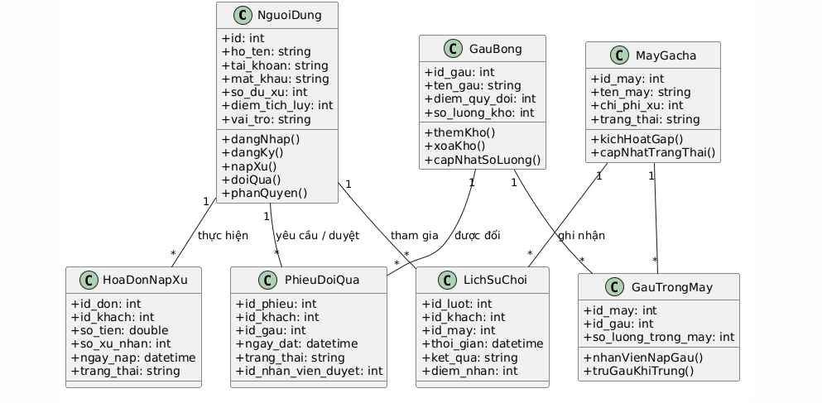

Mô tả các thành phần và mối quan hệ trong sơ đồ:
- Các lớp đối tượng chính trong hệ thống:

- Lớp NguoiDung:
Đây là lớp trung tâm quản lý toàn bộ tài khoản (Khách hàng, Nhân viên, Admin). Lớp này lưu trữ thông tin định danh, số dư xu, điểm tích lũy và điều hướng hành vi qua các phương thức dangNhap(), dangKy(), napXu(), doiQua(), và phanQuyen().

- Lớp MayGacha và GauBong:
Đóng vai trò quản lý cấu hình thực thể vật lý của cửa hàng. MayGacha quản lý thông tin máy và chi phí mỗi lượt gắp, trong khi GauBong quản lý danh mục quà tặng tồn trong kho tổng kèm điểm quy đổi tương ứng.

- Lớp GauTrongMay:
Lớp thực thể trung gian giải quyết mối quan hệ nhiều - nhiều giữa Máy gacha và Gấu bông. Lớp này chứa phương thức nhanVienNapGau() và truGauKhiTrung() để kiểm soát số lượng gấu thực tế nằm trong từng lồng kính.
- Các lớp nghiệp vụ phát sinh (HoaDonNapXu, LichSuChoi, PhieuDoiQua):
Chịu trách nhiệm ghi vết toàn bộ lịch sử vận hành, bao gồm giao dịch nạp tiền của khách, nhật ký các lượt gắp trúng/hụt và các yêu cầu đổi quà chờ nhân viên phê duyệt tại quầy.

- Các mối quan hệ và bản số (Multiplicity):

- Quan hệ giữa NguoiDung và các lớp nghiệp vụ ($1-*$):
Một người dùng có thể thực hiện nhiều hóa đơn nạp xu (HoaDonNapXu), tham gia nhiều lượt chơi (LichSuChoi), hoặc gửi/duyệt nhiều phiếu đổi quà (PhieuDoiQua). Ngược lại, mỗi bản ghi nghiệp vụ này chỉ thuộc về một tài khoản duy nhất.

- Quan hệ giữa MayGacha và LichSuChoi ($1-*$):
Một máy gắp gấu bông ghi nhận nhiều lượt chơi từ các khách hàng khác nhau để phục vụ việc thống kê hiệu suất máy.

- Quan hệ giữa GauBong và PhieuDoiQua ($1-*$):
Một chủng loại gấu bông trong kho tổng có thể xuất hiện trên nhiều phiếu yêu cầu đổi quà của khách hàng.

- Quan hệ sở hữu kho trong máy:
Một MayGacha chứa nhiều bản ghi GauTrongMay ($1-*$) và một loại GauBong cũng có thể được phân bổ ở nhiều dòng GauTrongMay ($1-*$), giúp hệ thống theo dõi chính xác từng vị trí phân phối quà tặng.

Bảng 2.4.a. Bảng đặc tả chi tiết các đối tượng.
Tên lớp (Class) | Thuộc tính (Attributes) | Phương thức / Chức năng (Operations)
NguoiDung | id, ho_ten, tai_khoan, mat_khau, so_du_xu, diem_tich_luy, vai_tro | dangNhap(), dangKy(), napXu(), doiQua(), phanQuyen()
MayGacha | id_may, ten_may, chi_phi_xu, trang_thai | kichHoatGap(), capNhatTrangThai()
GauBong | id_gau, ten_gau, diem_quy_doi, so_luong_kho | themKho(), xoaKho(), capNhatSoLuong()
GauTrongMay | id_may, id_gau, so_luong_trong_may | nhanVienNapGau(), truGauKhiTrung()
HoaDonNapXu | id_don, id_khach, so_tien, so_xu_nhan, ngay_nap, trang_thai | (Lưu vết và lưu lịch sử nạp tiền của khách)
LichSuChoi | id_luot, id_khach, id_may, thoi_gian, ket_qua, diem_nhan | (Lưu vết nhật ký các lượt gắp trúng/hụt)
PhieuDoiQua | id_phieu, id_khach, id_gau, ngay_dat, trang_thai, id_nhan_vien_duyet | (Lưu vết và xử lý phê duyệt cấp đổi quà)

Thiết kế cơ sở dữ liệu

2.5.1 Sơ đồ thực thể mối quan hệ mở rộng (EER Diagram)
Cơ sở dữ liệu của hệ thống quản lý cửa hàng gacha gấu bông được thiết kế theo mô hình quan hệ (Relational Database) và được chuẩn hóa ở mức dạng chuẩn 3 (3NF) nhằm loại bỏ tối đa sự trùng lặp dữ liệu, tránh các dị thường khi thao tác đồng thời bảo toàn tính toàn vẹn thực thể.

Hình 2.5.a. Sơ đồ các thực thể mối quan hệ (EER Diagram) của hệ thống.
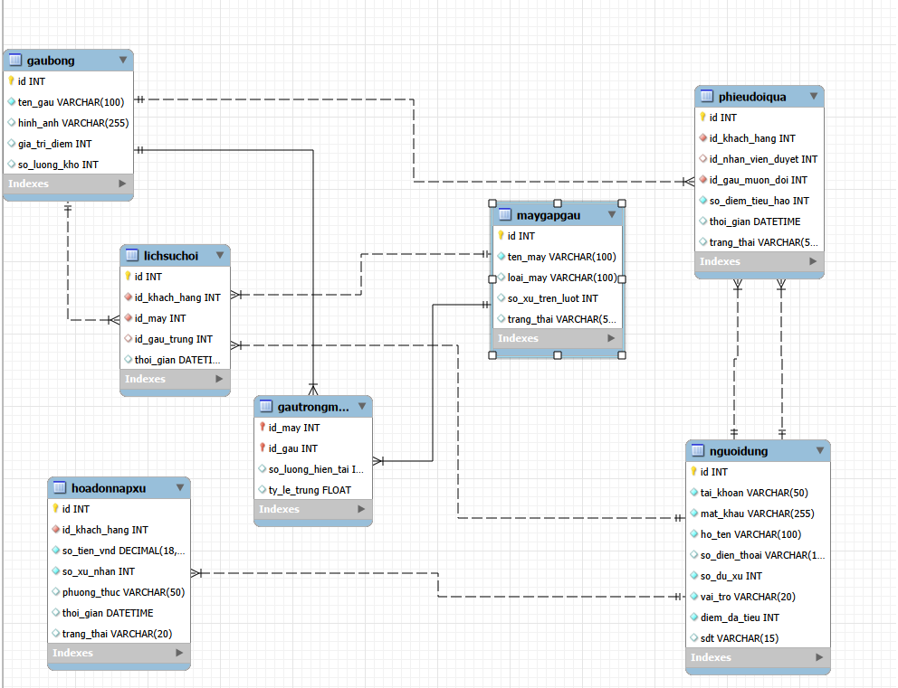

2.5.2 Đặc tả chi tiết các bảng dữ liệu
1. Bảng nguoidung (Quản lý thông tin tài khoản người dùng)
Mục đích: Lưu trữ toàn bộ dữ liệu định danh, thông tin đăng nhập, phân quyền hệ thống và trạng thái ví xu của tất cả các đối tượng tham gia hệ thống (Khách hàng, Nhân viên, Admin).
Tên trường | Kiểu dữ liệu | Khóa | Ràng buộc | Mô tả ý nghĩa dữ liệu
Idấ | INT | PK | Identity (Tự tăng từ 1) | Mã số định danh duy nhất của người dùng trong hệ thống.
tai_khoan | VARCHAR(50) |  | Unique, Not Null | Tên đăng nhập  của tài khoản, không được phép trùng lặp.
mat_khau | VARCHAR(255) |  | Not Null | Chuỗi mật khẩu bảo mật của tài khoản
ho_ten | VARCHAR(100) |  | Not Null | Họ và tên đầy đủ của chủ sở hữu tài khoản.
so_dien_thoai | VARCHAR(15) |  | Null | Số điện thoại chính dùng để liên lạc hoặc xác minh.
so_du_xu | INT |  | Default 0, Not Null | Số lượng xu hiện có trong ví điện tử của khách hàng.
vai_tro | VARCHAR(20) |  | Not Null | Phân quyền TK:  Nhận giá trị là:  'KhachHang', 'NhanVien', 'Admin'.
diem_da_tieu | INT |  | Default 0, Not Null | Tổng số điểm tích lũy mà khách hàng đã tiêu tốn để đổi quà.
sdt | VARCHAR(15) |  | Null | Số điện thoại bổ sung hoặc số liên hệ phụ của người dùng.

2. Bảng gaubong (Quản lý danh mục gấu bông kho tổng)
Mục đích: Quản lý thông tin gốc của các loại gấu bông, giá trị quy đổi và số lượng tồn trữ thực tế trong kho tổng của cửa hàng.
Tên trường | Kiểu dữ liệu | Khóa | Ràng buộc | Mô tả ý nghĩa dữ liệu
id | INT | PK | Identity (Tự tăng từ 1) | Mã định danh duy nhất của từng chủng loại gấu bông.
ten_gau | VARCHAR(100) |  | Not Null | Tên gọi phân biệt của sản phẩm gấu bông.
hinh_anh | VARCHAR(255) |  | Null | Đường dẫn URL hoặc tên file ảnh vật lý hiển thị trên giao diện.
gia_tri_diem | INT |  | Not Null, > 0 | Số điểm tích lũy cần thiết để đổi lấy loại gấu bông này.
so_luong_kho | INT |  | Default 0, Not Null | Tổng số lượng gấu loại này hiện còn tồn trong kho tổng.

3. Bảng maygapgau (Quản lý danh sách máy gắp gấu)
Mục đích: Lưu trữ thông tin , chi phí và trạng thái hoạt động thực tế của từng máy gắp gấu đặt tại cửa hàng.

Tên trường | Kiểu dữ liệu | Khóa | Ràng buộc | Mô tả ý nghĩa dữ liệu
id | INT | PK | Identity (Tự tăng từ 1) | Mã định danh duy nhất của từng máy gắp gấu.
ten_may | VARCHAR(100) |  | Not Null | Tên hiển thị hoặc mã số ký hiệu vị trí đặt máy tại quầy.
loai_may | VARCHAR(100) |  | Null | Mô tả chủng loại hoặc kiểu dáng kỹ thuật của máy gắp.
so_xu_tren_luot | INT |  | Not Null, >= 0 | Số lượng xu khách hàng phải trả cho một lượt chơi tại máy này.
trang_thai | VARCHAR(50) |  | Not Null | Trạng thái máy, nhận giá trị: 'HoatDong', 'BaoTri'.

4. Bảng gautrongmay (Bảng trung gian quản lý gấu tại từng máy gắp)
Mục đích: Quản lý mối quan hệ nhiều - nhiều giữa máy gắp và gấu bông, lưu trữ số lượng gấu thực tế đang nằm trong máy và cấu hình tỷ lệ trúng thưởng.

Tên trường | Kiểu dữ liệu | Khóa | Ràng buộc | Mô tả ý nghĩa dữ liệu
id_may | INT | PK, FK | References maygapgau(id) | Mã máy gắp gấu được nạp hàng.
id_gau | INT | PK, FK | References gaubong(id) | Mã loại gấu bông được đưa vào bên trong máy gắp.
so_luong_hien_tai | INT |  | Default 0, Not Null | Số lượng gấu loại này hiện đang có sẵn bên trong máy.
ty_le_trung | FLOAT |  | Not Null, từ 0 đến 1 | Tỷ lệ xác suất gắp trúng đích thực của loại gấu này tại máy.

Ghi chú: Khóa chính của bảng này là khóa liên hợp (Composite Key) cấu thành từ bộ đôi thuộc tính (id_may, id_gau).

5. Bảng hoadonnapxu (Quản lý giao dịch nạp xu)
Mục đích: Ghi lại nhật ký tài chính chi tiết khi khách hàng nạp tiền mặt (VNĐ) vào hệ thống để đổi lấy xu điện tử phục vụ trò chơi.
Tên trường | Kiểu dữ liệu | Khóa | Ràng buộc | Mô tả ý nghĩa dữ liệu
id | INT | PK | Identity (Tự tăng từ 1) | Mã số hóa đơn giao dịch nạp xu duy nhất.
id_khach_hang | INT | FK | References nguoidung(id) | Mã định danh của khách hàng thực hiện giao dịch nạp tiền.
so_tien_vnd | DECIMAL(18,2) |  | Not Null, > 0 | Số tiền thực tế khách thanh toán bằng đơn vị Việt Nam Đồng.
so_xu_nhan | INT |  | Not Null, > 0 | Số lượng xu tương ứng được quy đổi và cộng vào ví khách hàng.
phuong_thuc | VARCHAR(50) |  | Not Null | Kênh thanh toán sử dụng (ví dụ: 'MoMo', 'ZaloPay', 'TienMat').
thoi_gian | DATETIME |  | Default GetDate() | Mốc thời gian chính xác hệ thống ghi nhận giao dịch nạp tiền.
trang_thai | VARCHAR(20) |  | Not Null | Trạng thái xử lý hóa.đơn: 'ChoThanhToan', 'ThanhCong', 'ThatBai'.

- Bảng lichsuchoi (Nhật ký lượt chơi )
Mục đích: Lưu trữ nhật ký chi tiết về hành vi chơi game của khách hàng, ghi nhận thời gian, địa điểm máy và kết quả trúng thưởng phục vụ công tác đối soát.
Tên trường | Kiểu dữ liệu | Khóa | Ràng buộc | Mô tả ý nghĩa dữ liệu
id | INT | PK | Identity (Tự tăng từ 1) | Mã số duy nhất ghi nhận lượt chơi game.
id_khach_hang | INT | FK | References nguoidung(id) | Mã khách hàng thực hiện kích hoạt lượt gắp gấu này.
id_may | INT | FK | References maygapgau(id) | Mã máy gắp gấu nơi khách hàng thực hiện lượt chơi.
id_gau_trung | INT | FK | References gaubong(id), Null | Mã loại gấu khách gắp trúng. Nhận giá trị NULL nếu lượt chơi thất bại.
thoi_gian | DATETIME |  | Default GetDate() | Mốc thời gian chi tiết khi chơi

7.Bảng phieudoiqua (Quản lý quy trình đổi thưởng tích lũy)
Mục đích: Kiểm soát toàn bộ luồng xử lý từ khi khách hàng gửi yêu cầu tiêu hao điểm tích lũy để lấy quà tặng cho đến khi nhân viên tại quầy phê duyệt và trao quà thực tế.

Tên trường | Kiểu dữ liệu | Khóa | Ràng buộc | Mô tả ý nghĩa
id | INT | PK | Identity (Tự tăng từ 1) | Mã số định danh.của phiếu đổi
id_khach_hang | INT | FK | References nguoidung(id) | Mã khách hàng khởi tạo yêu cầu đổiđiểm lấy quà tặng.
id_nhan_vien_duyet | INT | FK | References nguoidung(id), Null | Mã nhân viên trực quầy thực hiện kiểm tra và duyệt phát quà.
id_gau_muon_doi | INT | FK | References gaubong(id) | Mã loại gấu bông lớn trong kho tổng mà khách muốn đổi lấy.
so_diem_tieu_hao | INT |  | Not Null, >= 0 | Số lượng điểm tích lũy bị khấu trừ của khách cho phiếu đổi này.
thoi_gian | DATETIME |  | Default GetDate() | Mốc thời gian khi khách hàng nhấn lệnh đăng ký đổi quà.
trang_thai | VARCHAR(50) |  | Not Null | Trạng thái xử lý của phiếu: 'ChoDuyet', 'DaDuyet', 'TuChoi'.

2.5.3 Các quy tắc và Ràng buộc toàn vẹn dữ liệu
Để đảm bảo tính logic và toàn vẹn của hệ thống khi chạy thực tế, các quy tắc dữ liệu sau được áp dụng bắt buộc:
- Ràng buộc số dư ví:
Thuộc tính so_du_xu trong bảng nguoidung luôn phải $≥0$. Mọi thao tác trừ xu khi chơi game nếu làm số dư nhỏ hơn 0 đều bị hệ thống từ chối và rollback giao dịch.
- Ràng buộc đồng bộ số lượng máy:
Khi một bản ghi trong bảng lichsuchoi được ghi nhận thành công với trường id_gau_trung khác NULL (gắp trúng), hệ thống phải tự động giảm 1 đơn vị tại trường so_luong_hien_tai tương ứng trong bảng gautrongmay.
- Ràng buộc trừ kho và điểm khi đổi quà:
Một phiếu đổi quà trong bảng phieudoiqua khi được chuyển trạng thái sang 'DaDuyet' yêu cầu hệ thống phải thực hiện đồng thời hai tác vụ: Khấu trừ số điểm tại diem_da_tieu của bảng nguoidung và trừ 1 đơn vị số lượng gấu tại so_luong_kho trong bảng gaubong.

Kết quả thực hiện

Công nghệ sử dụng

3.2.1 Công cụ và Ngôn ngữ phát triển phía Frontend (View)
• Ngôn ngữ HTML5, CSS3 và JavaScript thuần (ES6+): Được sử dụng để xây dựng toàn bộ ba phân hệ giao diện bao gồm client-web, staff, và admin-dashboard. Việc sử dụng JavaScript thuần giúp giao diện chạy mượt mà, tối ưu tốc độ tải trang khi khách hàng quét mã QR tại quầy và không làm nặng máy của các thiết bị di động cấu hình thấp.
• Trình duyệt Web (Google Chrome / Microsoft Edge): Đóng vai trò là môi trường thực thi và kiểm thử trực quan lớp View. Nhóm sử dụng công cụ Chrome DevTools tích hợp sẵn để kiểm tra log console, debug lỗi giao diện, và giả lập môi trường hiển thị Responsive trên các kích thước màn hình điện thoại khác nhau của khách hàng.

Công cụ và Nền tảng phát triển phía Backend (Controller & Model)
• Môi trường thực thi Node.js: Nền tảng xây dựng dựa trên V8 JavaScript Engine của Chrome, cho phép chạy mã nguồn JavaScript trực tiếp ở phía Server. Node.js được chọn nhờ cơ chế xử lý bất đồng bộ (Asynchronous) và hướng sự kiện (Event-driven), giúp hệ thống phản hồi cực nhanh khi có lượng lớn khách hàng cùng thực hiện gắp gấu và kích hoạt API trong cùng một thời điểm.
• Framework Express.js: Khung phần mềm tối giản và linh hoạt chạy trên Node.js, cung cấp hệ thống tính năng mạnh mẽ để quản lý luồng định tuyến (Routing). Express.js giúp nhóm tổ chức mã nguồn backend thành các folder routes, controllers và models một cách tường minh, hỗ trợ viết các API Restful chuẩn cấu hình JSON để kết nối mượt mà với Frontend

Hệ quản trị Cơ sở dữ liệu và Công cụ thiết kế (Database)
• Hệ quản trị cơ sở dữ liệu MySQL: Hệ quản trị cơ sở dữ liệu quan hệ (RDBMS) mã nguồn mở phổ biến, sử dụng ngôn ngữ truy vấn cấu trúc SQL. MySQL đảm nhận vai trò lưu trữ toàn bộ dữ liệu cốt lõi của cửa hàng, thực thi tốt các ràng buộc toàn vẹn dữ liệu (khóa chính, khóa ngoại) để đảm bảo số dư ví tiền và số lượng tồn kho của gấu bông luôn chính xác tuyệt đối.
• Phần mềm MySQL Workbench: Công cụ trực quan hóa dữ liệu được nhóm sử dụng để thiết kế sơ đồ thực thể mối quan hệ mở rộng (EER Diagram), tạo lập các bảng dữ liệu, và chạy các kịch bản SQL Scripts để khởi tạo hệ thống dữ liệu mẫu một cách nhanh chóng.

Các công cụ hỗ trợ lập trình và quản lý mã nguồn
Visual Code : Công cụ lập trình chính được tất cả các thành viên trong nhóm sử dụng. Với hệ sinh thái Extensions phong phú, VS Code hỗ trợ đắc lực trong việc định dạngmã nguồn, gợi ý code tự động, và tích hợp sẵn Terminal để chạy song song hai phân hệ dịch vụ backend core-service và operation-service trên môi trường Localhost (địa chỉ IP 127.0.0.1:5500).

Git: Công cụ quản lý phiên bản phân tán chạy ở môi trường máy cục bộ của từng thành viên. Git giúp ghi lại lịch sử thay đổi của toàn bộ mã nguồn, cho phép các thành viên dễ dàng quay lại các phiên bản code cũ nếu xảy ra xung đột hoặc lỗi logic trong quá trình phát triển.

GitHub: Nền tảng lưu trữ mã nguồn trực tuyến dựa trên đám mây sử dụng Git. GitHub đóng vai trò là kho lưu trữ trung tâm của cả nhóm, giúp các thành viên phối hợp làm việc từ xa mượt mà. Nhóm sử dụng cơ chế phân nhánh (main cho phiên bản ổn định, và các nhánh tính năng riêng cho từng phân hệ như frontend, core-service, operation-service). Mọi thay đổi trước khi gộp vào nhánh chính đều phải thông qua quy trình tạo yêu cầu kéo (Pull Request) để Leader kiểm tra, rà soát mã nguồn nhằm đảm bảo chất lượng code và tính đồng bộ cao nhất cho dự án.

Các giao diện chính

Giao diện dành cho phân hệ Khách hàng
1. Màn hình Trang chủ và Nạp tiền đổi xu (index.html)
Giao diện được thiết kế theo phong cách hiện đại, trực quan với thanh điều hướng cố định phía trên hiển thị thông tin chào mừng tài khoản khách hàng, số dư xu hiện tại (ví dụ: "17 Xu"), nút "Lịch sử & Đổi quà" và nút "Đăng xuất".
Phần thân trang web được chia làm hai khu vực chức năng chính:
- Phân hệ Nạp tiền đổi xu: Hệ thống cung cấp các thẻ chọn nhanh mệnh giá tiền nạp có sẵn bao gồm 20.000đ, 50.000đ, 100.000đ và 200.000đ, đi kèm một ô nhập số tiền tùy chỉnh phía dưới. Hệ thống tích hợp sẵn các phương thức thanh toán điện tử phổ biến bao gồm Ví MoMo, ZaloPay và VNPAY QR thông qua các thẻ bo góc có logo nhận diện thương hiệu. Khách hàng thực hiện xác nhận nạp tiền bằng nút "Xác Nhận Thanh Toán" màu tím nổi bật phía dưới để kích hoạt hệ thống tự động tính toán khuyến mãi theo ngày lễ hoặc cuối tuần.
- Danh sách Máy Gacha Hiện Tại: Các máy gắp gấu được hiển thị trực quan dưới dạng các thẻ lưới (Grid cards). Mỗi thẻ máy chứa thông tin tên máy (ví dụ: "Máy gacha gấu", "Máy gacha mèo"), nhãn trạng thái hoạt động màu xanh ("ACTIVE"), chi phí số xu yêu cầu trên mỗi lượt chơi (ví dụ: 2 xu/lượt, 5 xu/lượt), hình ảnh đại diện cho loại gấu trong máy và số lượng gấu còn lại bên trong. Khách hàng truy cập vào luồng chơi bằng cách bấm nút "Vào Chơi Ngay".
Hình 3.3.3.a. Giao diện trang chủ của khách hàng
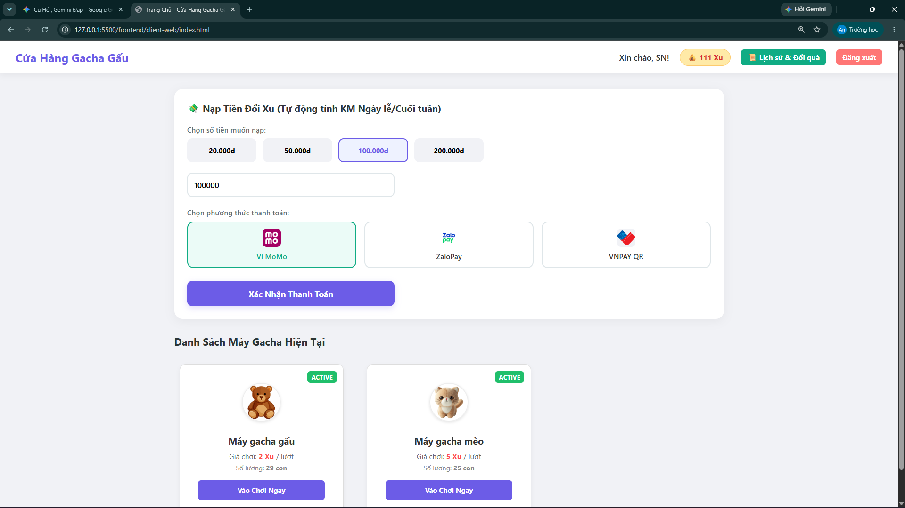

2. Màn hình Nhật ký Lịch sử chơi và Kho đổi quà khổng lồ (history.html)
Màn hình này phân tách không gian hiển thị thành hai cột lớn giúp khách hàng dễ dàng theo dõi quyền lợi cá nhân:
- Cột Lịch sử Chơi Gắp Gấu (Bên trái): Phía trên cùng hiển thị tổng số điểm đổi quà tích lũy hiện có của khách hàng (ví dụ: "3 điểm"). Phía dưới là bảng nhật ký chi tiết sắp xếp theo thời gian giảm dần, bao gồm các cột thông tin: Thời gian thực hiện lượt gắp, Tên máy chơi, Kết quả lượt chơi (hiển thị nhãn màu xanh "TRÚNG: Tên loại gấu" hoặc nhãn màu hồng "HỤT RỒI") và số Điểm Nhận được tương ứng sau lượt chơi đó (+3 điểm, +2 điểm hoặc 0 điểm).
- Cột Kho Đổi Quà Khổng Lồ (Bên phải): Hiển thị danh sách các vật phẩm quà tặng kích thước lớn có sẵn tại kho tổng của cửa hàng như Mèo Siêu Khổng Lồ, Gấu Siêu Khổng Lồ, Capybara Siêu Khổng Lồ. Mỗi dòng sản phẩm đi kèm hình ảnh thu nhỏ, thông số yêu cầu số điểm tích lũy quy đổi (10 điểm, 15 điểm, 20 điểm) và nút chức năng "Đổi Quà" màu xanh để khách hàng gửi yêu cầu đổi thưởng về hệ thống.
Hình 3.3.3.b. Giao diện lịch sử hoạt động
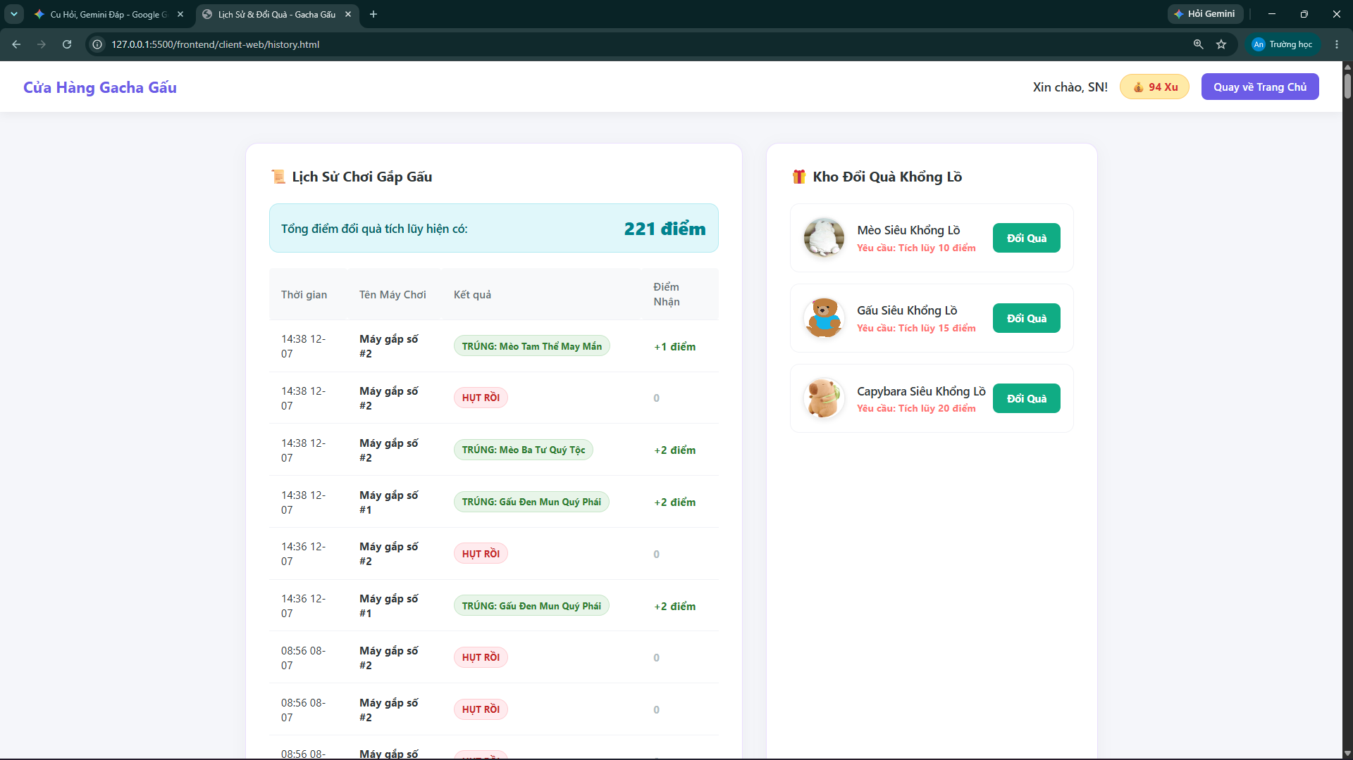

Màn hình Giao diện dành cho phân hệ Nhân viên
Màn hình Hệ thống Nhân viên Duyệt quà Giao diện này tối giản hóa các thành phần đồ họa để nhân viên tập trung tối đa vào các thao tác xử lý nghiệp vụ tại quầy, bao gồm ba khối chức năng xếp chồng theo chiều dọc:

- Khối Nạp Thêm Gấu Vào Máy Gắp: Cung cấp các hộp chọn thả xuống (Dropdown menu) để nhân viên chọn nhanh mã máy gắp cần nạp, chọn loại gấu bông tương ứng từ kho tổng và một ô số lượng nhập kho. Thao tác được hoàn tất thông qua nút "XÁC NHẬN NẠP" màu xanh lá.

- Khối Danh sách phiếu đổi quà của khách hàng: Bảng dữ liệu thời gian thực hiển thị các yêu cầu đổi quà đang chờ xử lý từ phía khách hàng. Các cột thông tin bao gồm: Mã Phiếu, Tài Khoản Khách, Điểm hiện có của khách, Loại Quà Muốn Đổi, Số Điểm Khấu Trừ (ví dụ: -10 điểm) và Thời Gian Đặt Phiếu. Nhân viên thực hiện tương tác trực tiếp bằng hai nút hành động: "✓ Duyệt cấp quà" (màu xanh) hoặc "✗ Hủy phiếu" (màu đỏ) dựa trên tình trạng quà thực tế tại quầy.

- Khối Tình trạng gấu bông trong các máy: Liệt kê danh sách các máy gắp hiện có trong hệ thống (ID #1, ID #2) cùng nhãn trạng thái vận hành. Bên trong mỗi máy hiển thị chi tiết số lượng của từng loại gấu đang nằm trong lồng kính (ví dụ: "Mèo Anh Lông Ngắn Siêu Cute: 8 con"). Hệ thống tự động cảnh báo bằng nhãn chữ màu đỏ ("sắp hết!") đối với các loại gấu có số lượng bằng 0 để nhắc nhở nhân viên thực hiện nạp thêm hàng kịp thời.
Hình 3.3.4.a. Giao diện duyệt quà của Nhân viên
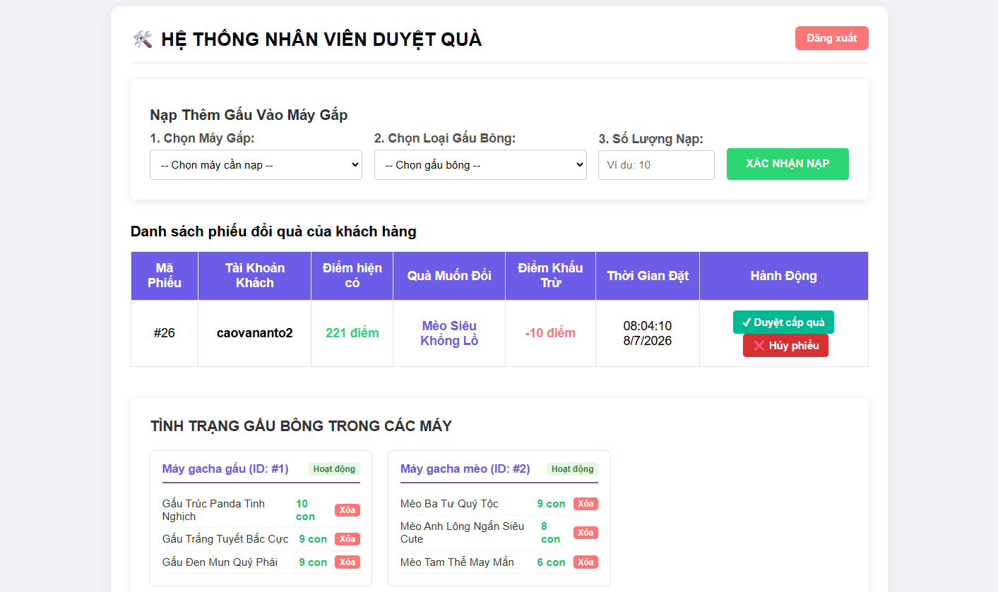

Giao diện dành cho Admin
1. Cơ chế phân quyền đặc biệt của tài khoản Quản trị viên Là: cấp tài khoản nắm giữ quyền hạn cao nhất trong hệ thống gacha gấu bông, phân hệ Admin được thiết kế theo nguyên lý kế thừa và bao bọc quyền hạn:
- Quyền quản trị tối cao: Hệ thống cấp quyền cho Admin truy cập vào trang Bảng điều khiển trung tâm (admin-dashboard) để giám sát các số liệu nhạy cảm về tài chính, doanh thu, quản lý danh mục kho và phân quyền nhân sự.

- Quyền thừa hưởng phân hệ cấp dưới: Để đảm bảo tính linh hoạt trong quá trình vận hành thực tế tại cửa hàng hệ thống cho phép Admin đăng nhập và truy cập trực tiếp vào giao diện của phân hệ Nhân viên (staff.html). Tại đây, Admin có đầy đủ thẩm quyền thực thi các tác vụ vận hành như nạp thêm gấu vào lồng kính của máy hoặc trực tiếp nhấn lệnh duyệt/hủy các phiếu đổi quà của khách hàng mà không gặp bất kỳ rào cản hệ thống nào.
2. Màn hình Bảng điều khiển Trung tâm (Dashboard Thống kê) Giao diện này là trung tâm giám sát hoạt động kinh doanh tổng thể của cửa hàng dành riêng cho Admin. Giao diện cung cấp ba thẻ chỉ số tổng quan (KPI Cards) kích thước lớn ở trên cùng bao gồm: Tổng doanh thu (900.000đ), Tổng số gấu bông hiện có (613 con) và Số lượng máy đang hoạt động (2 máy).

- Bảng Đơn nạp xu gần đây:
Liệt kê danh sách các giao dịch nạp tiền thành công mới nhất của hệ thống với các thông tin: Mã đơn, Tài khoản khách hàng, Số tiền nạp (nổi bật bằng màu xanh lá) và Thời gian giao dịch chính xác đến từng giây.
Hình 3.3.4.b. Giao diện quản trị của Nhân viên
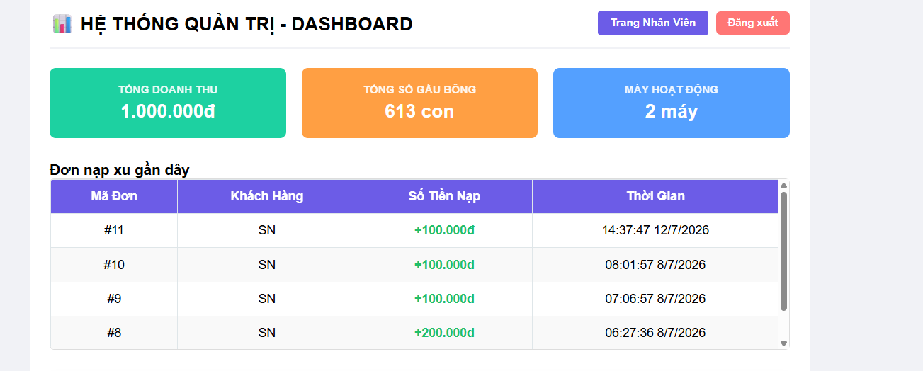

- Biểu đồ Chi tiết doanh thu theo thời gian
Cho phép Admin chuyển đổi linh hoạt các bộ lọc xem dữ liệu "Theo Ngày", "Theo Tháng" hoặc "Theo Năm". Bảng tổng hợp hiển thị rõ ràng Mốc Thời Gian, Số Lượt Giao Dịch phát sinh và Tổng Doanh Thu thu được của từng mốc để Admin nắm bắt xu hướng kinh doanh.
Hình 3.3.4.c. Giao diện thống kê doanh thu
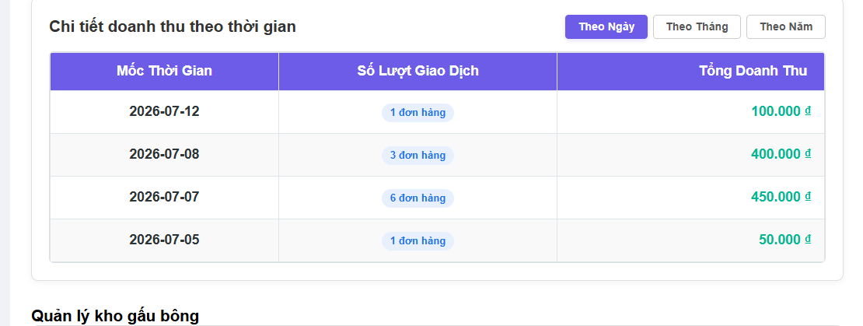
- Form Quản lý kho gấu bông:
Nằm ở góc dưới cùng, cho phép Admin trực tiếp nhập thêm các chủng loại gấu bông mới vào kho tổng bằng cách nhập Tên gấu bông mới, Điểm đổi (Giá trị điểm) và Số lượng nhập kho ban đầu, sau đó bấm nút "+ Thêm Vào Kho".
Hình 3.3.4.d. Giao diện quản lý Kho
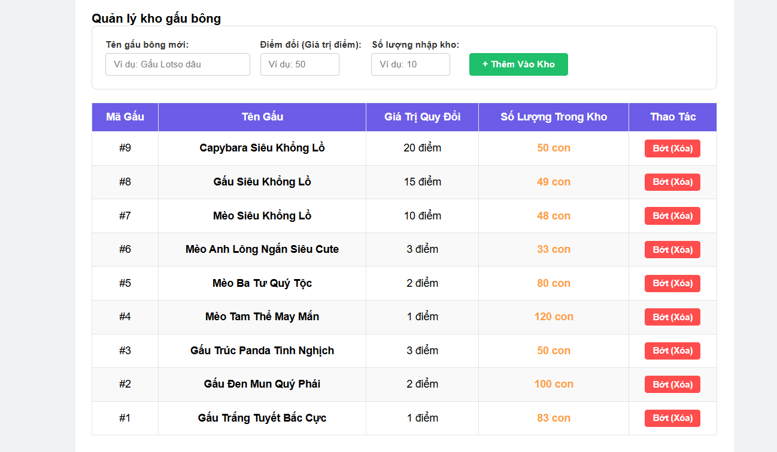

3. Màn hình Danh mục Vật phẩm và Phân quyền Thành viên
Màn hình này chịu trách nhiệm kiểm soát hạ tầng dữ liệu và nhân sự của hệ thống, chia làm hai bảng quản lý riêng biệt:

- Bảng Danh mục Kho Gấu:
Hiển thị chi tiết toàn bộ các chủng loại gấu đang lưu trữ trong hệ thống, sắp xếp theo Mã Gấu từ cao xuống thấp. Bảng bao gồm các cột thông tin: Mã Gấu, Tên Gấu, Giá Trị Quy Đổi, Số Lượng Trong Kho (hiển thị màu cam nổi bật để giám sát tồn kho) và cột Thao tác chứa nút "Bớt (Xóa)" màu đỏ để Admin hiệu chỉnh số lượng hoặc loại bỏ sản phẩm lỗi thời.
- Bảng Quản lý & Phân quyền Thành viên: Danh sách toàn bộ tài khoản người dùng đăng ký trong hệ thống được liệt kê đầy đủ thông qua các trường: ID, Họ Và Tên, Tài Khoản, Vai Trò Hiện Tại Admin có quyền thay đổi vai trò hoặc nâng cấp/hạ cấp quyền hạn của bất kỳ tài khoản nào thông qua hộp chọn thả xuống tại cột "Cấp Quyền Mới".
Hình 3.3.4.e. Giao diện quản lý
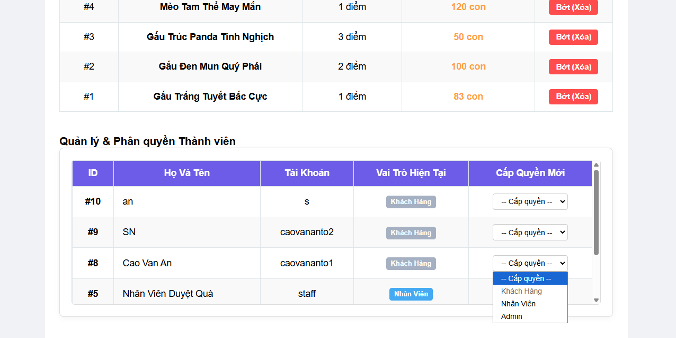

Giao diện chung login
Đây là màn hình cửa ngõ của hệ thống, chịu trách nhiệm xác thực danh tính người dùng trước khi phân phối quyền truy cập về đúng giao diện tương ứng (client-web, staff.html, hoặc admin-dashboard).

1. Thiết kế form trực quan:
Giao diện sử dụng một form biểu mẫu căn giữa màn hình, bao gồm hai trường nhập liệu chính: "Tài khoản" và "Mật khẩu". Trường nhập mật khẩu được cấu hình ẩn ký tự để đảm bảo an toàn thông tin khi người dùng thao tác tại nơi công cộng như quầy gacha.
Hình 3.3.6.a. Giao diện đăng nhập
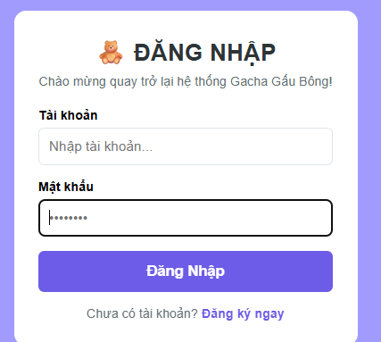
2. Nút hành động và điều hướng:
Nút "Đăng Nhập" được thiết kế kích thước lớn, sử dụng màu sắc nổi bật để kích hoạt sự kiện gửi thông tin xác thực lên core-service. Bên dưới form, hệ thống cung cấp thêm liên kết điều hướng nhanh sang trang Đăng ký tài khoản dành cho khách hàng mới chưa có tài khoản trên hệ thống.
Hình 3.3.6.b. Giao diện đăng ký
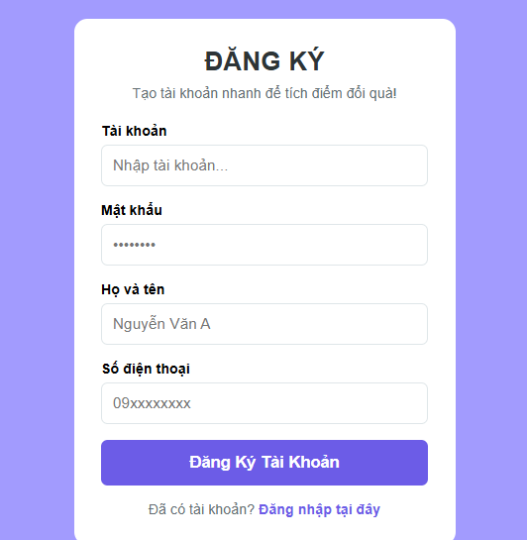

3.Xử lý phản hồi từ hệ thống:
Khi người dùng nhấn nút đăng nhập, Controller phía Backend sẽ bóc tách dữ liệu để đối chiếu với bảng nguoidung trong database. Nếu thông tin chính xác, hệ thống sẽ cấp một mã Token JWT lưu vào trình duyệt và tự động chuyển hướng người dùng về đúng giao diện theo trường vai_tro được cấp . Nếu nhập sai tài khoản hoặc mật khẩu, hệ thống lập tức hiển thị thông báo lỗi trực quan trên màn hình để người dùng biết và nhập lại.

Kiểm thử phần mềm
Bảng 3.1: Kiểm thử chức năng đăng nhập hệ thống (TC-01)
- Mô tả: Kiểm tra nhập tài khoản, mật khẩu và điều hướng theo vai trò.
- Điều kiện: Người dùng ở trang login.html.
- Các bước:
  - Nhập tài khoản, mật khẩu chính xác của admin.
  - Nhấn "Đăng nhập".
- Kết quả kỳ vọng: Đăng nhập thành công, hệ thống cấp token JWT và tự động điều hướng thẳng vào trang admin-dashboard.
- Kết quả thực tế / Trạng thái: Đúng kỳ vọng / Đạt (Passed)

Bảng 3.2: Kiểm thử chức năng nạp tiền đổi xu (TC-02)
- Mô tả: Kiểm tra cộng xu khi khách nạp tiền thành công qua ví điện tử.
- Điều kiện: Khách đã đăng nhập, đang ở trang index.html.
- Các bước:
  - Chọn mệnh giá 50.000đ.
  - Chọn "Ví MoMo".
  - Nhấn "Xác nhận thanh toán" (giả lập thành công).
- Kết quả kỳ vọng: Số dư xu trên giao diện tăng tương ứng. Bảng hoadonnapxu trong CSDL thêm 1 dòng trạng thái 'ThanhCong'.
- Kết quả thực tế / Trạng thái: Đúng kỳ vọng / Đạt (Passed)

Bảng 3.3: Kiểm thử chức năng chơi gắp gấu (TC-03)
- Mô tả: Kiểm tra trừ xu và lưu nhật ký lượt chơi của khách.
- Điều kiện: Khách có đủ xu lẻ, đang ở giao diện máy gắp.
- Các bước:
  - Nhấn nút "Vào chơi ngay" tại máy gacha.
  - Nhấn nút kích hoạt lệnh gắp.
- Kết quả kỳ vọng: Số dư xu trong database bị trừ đúng chi phí lượt chơi. Tạo mới 1 bản ghi vào bảng lichsuchoi.
- Kết quả thực tế / Trạng thái: Đúng kỳ vọng / Đạt (Passed)

Bảng 3.4: Kiểm thử chức năng gửi yêu cầu đổi quà (TC-04)
- Mô tả: Kiểm tra khách dùng điểm tích lũy để đặt phiếu đổi gấu bông lớn.
- Điều kiện: Khách có đủ điểm tích lũy, đang ở trang history.html.
- Các bước:
  - Tìm loại gấu muốn đổi ở cột quà tặng.
  - Nhấn nút "Đổi quà".
- Kết quả kỳ vọng: Điểm tích lũy của khách bị trừ. Bảng phieudoiqua xuất hiện 1 dòng mới với trạng thái 'ChoDuyet'.
- Kết quả thực tế / Trạng thái: Đúng kỳ vọng / Đạt (Passed)

Bảng 3.5: Kiểm thử chức năng nhân viên duyệt cấp quà (TC-05)
- Mô tả: Kiểm tra nhân viên duyệt phiếu, trừ quà trong kho tổng tại quầy.
- Điều kiện: Nhân viên đã đăng nhập trang staff.html, đang có phiếu chờ duyệt.
- Các bước:
  - Chọn phiếu ChoDuyet trong danh sách.
  - Nhấn nút "✓ Duyệt cấp quà".
- Kết quả kỳ vọng: Trạng thái phiếu chuyển sang 'DaDuyet'. Số lượng vật phẩm đó trong kho tổng (gaubong) tự động giảm đi 1.
- Kết quả thực tế / Trạng thái: Đúng kỳ vọng / Đạt (Passed)

Bảng 3.6: Kiểm thử chức năng nhân viên nạp thêm gấu vào máy (TC-06)
- Mô tả: Kiểm tra cập nhật số lượng gấu của máy gắp.
- Điều kiện: Nhân viên ở trang staff.html.
- Các bước:
  - Chọn mã máy gắp.
  - Chọn loại gấu và nhập số lượng "10".
  - Nhấn "Xác nhận nạp".
- Kết quả kỳ vọng: Bảng gautrongmay trong CSDL cập nhật tăng thêm 10 con gấu cho máy đó. Màn hình hết cảnh báo chữ đỏ.
- Kết quả thực tế / Trạng thái: Đúng kỳ vọng / Đạt (Passed)

Bảng 3.7: Kiểm thử chức năng admin phân quyền thành viên (TC-07)
- Mô tả: Kiểm tra thay đổi vai trò tài khoản từ khách thành nhân viên.
- Điều kiện: Admin đã đăng nhập trang admin-dashboard.
- Các bước:
  - Tìm tài khoản cần chỉnh.
  - Tại cột cấp quyền, chọn "Nhân viên".
  - Nhấn Lưu.
- Kết quả kỳ vọng: Trường vai_tro của user trong bảng nguoidung đổi thành 'NhanVien'. Tài khoản này được mở quyền vào trang staff.html.
- Kết quả thực tế / Trạng thái: Đúng kỳ vọng / Đạt (Passed)

Kết luận
sau thời gian nghiên cứu, phân tích thiết kế và tiến hành xây dựng hệ thống, đề tài "quản lý cỗ máy gacha gấu" đã hoàn thành đầy đủ các mục tiêu đề ra ban đầu cả về mặt lý thuyết lẫn thực tiễn. về mặt lý thuyết, hệ thống đã áp dụng thành công kiến trúc phân lớp client-server kết hợp mô hình mvc giúp phân tách rõ ràng giữa giao diện người dùng và logic xử lý ở server. đặc biệt, việc triển khai mẫu thiết kế strategy pattern thông qua lớp điều phối coincontext đã giải quyết triệt để bài toán cấu hình linh hoạt các chiến lược tính xu theo thời gian thực mà không làm ảnh hưởng đến mã nguồn cốt lõi. về mặt thực tiễn, ứng dụng đã xây dựng được một hệ thống quản lý nội bộ vận hành ổn định với các tính năng cốt lõi hoạt động chính xác. hệ thống đã giải quyết được bài toán đồng bộ kho bãi tự động giữa các máy gắp lẻ với kho tổng, hỗ trợ nhân viên phê duyệt phiếu đổi quà nhanh chóng, và cung cấp cho quản trị viên màn hình dashboard trực quan để kiểm toán dòng tiền, giám sát trạng thái hoạt động của toàn bộ chuỗi máy theo thời gian thực nhằm chống thất thoát tối đa.

- hạn chế của hệ thống

mặc dù đã đạt được những kết quả tích cực trong việc giả lập và quản trị vận hành, hệ thống vẫn tồn tại một số hạn chế cần được khắc phục trong tương lai. đầu tiên, do đây là phiên bản thử nghiệm hiệu năng trên môi trường giả lập, hệ thống chưa được kết nối trực tiếp với phần cứng của các máy vật lý ngoài đời thực để đồng bộ trạng thái thông qua các giao thức kết nối iot. thứ hai, cơ chế nạp tiền hiện tại mới chỉ dừng lại ở mức nạp tiền demo nội bộ để kiểm nghiệm luồng xử lý, chưa tích hợp các cổng thanh toán điện tử phổ biến để tự động hóa hoàn toàn quy trình đối soát dòng tiền thực tế. cuối cùng, hệ thống bảo mật và phân quyền tuy đã sử dụng jwt token nhưng vẫn cần được nâng cấp và tối ưu hóa để chống lại các lỗ hổng bảo mật hoặc tấn công ddos khi số lượng máy gắp và lượt truy cập tăng cao.
3. hướng phát triển đề tài
để hệ thống quản lý máy gacha ngày càng hoàn thiện và có giá trị ứng dụng cao hơn trong thực tế, các hướng phát triển tiếp theo của đề tài sẽ tập trung vào các mục tiêu trọng tâm:
- tích hợp phần cứng (iot): nghiên cứu và phát triển các mạch điều khiển trung gian để kết nối trực tiếp phần mềm quản lý với bo mạch của máy gắp gấu vật lý, giúp tự động ghi nhận lượt chơi thực tế và gửi cảnh báo kẹt cơ học hoặc cạn gấu về hệ thống theo thời gian thực.
- tích hợp thanh toán điện tử: liên kết với các cổng thanh toán trực tuyến uy tín (như momo, vnpay, zalopay) hoặc quét mã qr để tự động hóa luồng nạp tiền và mua xu của khách hàng, giúp việc kiểm toán doanh thu của admin đạt độ chính xác tuyệt đối.
- phát triển ứng dụng di động: xây dựng thêm phiên bản mobile app dành riêng cho nhân viên đi tour nạp gấu để họ có thể quét mã qr trên thân máy và cập nhật nhanh số lượng gấu nạp/rút trực tiếp tại hiện trường thay vì thao tác trên giao diện web.
- ứng dụng trí tuệ nhân tạo (ai): áp dụng các thuật toán phân tích dữ liệu lớn để dự đoán xu hướng yêu thích của khách hàng đối với từng loại gấu bông, từ đó gợi ý cho nhà quản trị kế hoạch phân phối quà tặng tối ưu cho từng khu vực máy.

Bảng phân công nhiệm vụ của các thành viên

Họ và tên | Nhiệm vụ
Cao Văn An | code backend hệ thống (xử lý logic nạp tiền demo, kết quả rng ngẫu nhiên, lưu vết giao dịch), kiểm thử các chức năng chính, viết báo cáo chương 3 và hoàn thiện báo cáo word.
Trần Minh Đạt | code frontend giao diện người dùng (giao diện chọn máy gacha ảo, màn hình nạp tiền, lịch sử chơi, yêu cầu đổi quà) và kết nối api với server.
Nguyễn Kinh Bang | code giao diện admin dashboard (biểu đồ doanh thu dòng tiền nạp, báo cáo thống kê) và các chức năng quản lý nhân viên, cấu hình danh mục gấu bông trong kho tổng.
Nguyễn Minh Hồng | khảo sát quy trình vận hành chuỗi máy gacha, viết tài liệu đặc tả yêu cầu hệ thống (chức năng, phi chức năng), thiết kế biểu đồ use case và viết kịch bản kiểm thử (test cases).
Khổng Mai Linh | code giao diện nghiệp vụ cho nhân viên staff (màn hình duyệt phiếu đổi quà, cập nhật nạp/rút gấu tại máy đối ứng kho tổng), thiết kế biểu đồ lớp (class diagram) và viết báo cáo chương 1.

